# 尋寶網2020版 開發功能需求

(僅供內部使用)

|  |  |
| --- | --- |
| 文件編號 |  |
| 版本號 | V3.0.1 |
| 實施日期 | December 21, 2020 |
| 保密等級 | 🞎公開　🗹內部　🞎絕密 |

|  |  |
| --- | --- |
| 作者 | Eric Chong |
| 項目經理 |  |
| 配置管理員 | Susan Tan/Roman Luo |

內容

尋寶網2020版 開發功能需求 1

概述 8

編寫目的 8

讀者對象 8

編制單位 8

參考文檔 8

術語定義 8

參考連結 8

系統說明 9

概述 9

系統需求（第1階段—影音前台） 10

階段完成目標 10

開發環境 10

頂部目錄（固定置頂） 10

左側社交懸浮按鈕（固定螢幕高度50%位置） 10

Footer（置底） 11

❶ 影音 - 影音首頁 ✔ 完成 (2020/07) 12

❷ 影音 - 我們的節目 ✔ 完成 (2020/07) 14

❸ 影音 - 影片一覽 ✔ 完成 (2020/07) 15

❹ 影音 - Soonnet TV影片觀賞頁 ✔ 完成 (2020/07) 16

❺ 影音 - 一般影片觀賞頁 ✔ 完成 (2020/07) 18

系統需求（第1階段—影音後台） 20

❶ 影音後台: Soonnet TV列表 ✔ 完成 (2020/07) 20

❷ 影音後台: 一般影片列表 ✔ 完成 (2020/07) 21

❸ 影音後台: 精選影音 ✔ 完成 (2020/07) 22

❹ 影音後台: 節目列表 ✔ 完成 (2020/07) 23

❺ 影音後台: 節目類型 ✔ 完成 (2020/07) 24

❻ 影音後台 – 影片分類 ✔ 完成 (2020/07) 24

❼ 影音後台: 節目列表 – 新增/編輯節目 ✔ 完成 (2020/07) 25

❽ 影音後台: Soonnet TV列表 – 上傳/編輯影片頁面 ✔ 完成 (2020/07) 26

系統需求（第1.2階段—前台會員上傳） 29

❶ 影片上傳 - 第一步 ✘擱置 29

❷ 影片上傳 - 第二步 ✘擱置 30

❸ 影片上傳 - 第三步 ✘擱置 31

系統需求（第1.3階段—優化） 32

❶ 加載頁面時新增骨架動畫（可參考Youtube、Facebook） ✘擱置 32

❷ 新增搜尋，使用Google Custom Search ✔ 完成 (2020/07) 33

❸ Soonnet TV上傳頁面 ✘擱置 34

❹ 影片觀賞頁 ✔ 完成 (2020/07) 34

❺ 使用Google Adsense廣告程式碼 ✔ 完成 (2020/07) 34

系統需求（第2.1階段—後台登入介面） 35

系統需求（第2.1階段—後台管理用戶介面） 36

❶ 用戶後台: 會員列表 ✔ 完成待改善 (2020/11) 36

❷ 用戶後台: 相簿使用量 ✘擱置 38

❸ 用戶後台: 影片使用量 ✘擱置 38

❹ 用戶後台: 權限人員列表 ✔ 完成待改善 (2020/11) 39

❺ 用戶後台: 禁止訪問列表 ✘擱置 39

系統需求（第2.2階段—話題(文章/新聞) 前台） 40

階段完成目標 40

❶ 話題（文章）前台 - 首頁 ✔ 完成 (2020/12) 40

❷ 話題（文章）前台 - 內文 ✔ 完成 (2020/12) 42

系統需求（第2.2階段—話題(文章/新聞) 後台） 44

❶ 話題後台: 文章列表 ✔ 完成 (2020/12) 44

❷ 話題後台: 編輯精選 ✔ 完成 (2020/12) 45

❸ 話題後台: 文章類型 ✔ 完成 (2020/12) 46

❹ 話題後台: 文章列表 ✔ 完成 (2020/12) 46

❺ 話題後台: 撰寫文章 ✔ 完成 (2020/12) 47

系統需求（第2.3階段—活動(賽事) 前台） 48

階段完成目標 48

❶ 活動後台: 活動列表 ✔ 完成待改善 (2020/11) 48

❷ 活動後台: 活動內頁 ✔ 完成待改善 (2020/11) 50

❸ 活動後台: 提供活動資訊 ✔ 完成 (2020/11) 51

❹ 活動後台: 提供活動資訊成功 ✔ 完成 (2020/11) 51

系統需求（第2.3階段—活動(賽事) 後台） 52

❶ 活動後台: 活動列表✔ 完成待改善 (2020/11) 52

❷ 活動後台: 活動列表 – 創建活動✔ 完成待改善 (2020/11) 53

❸ 活動後台: 精選活動 ✘ 未完成 55

❹ 活動後台: 活動類型 ✔ 完成 (2020/11) 56

❺ 活動後台: 活動地區 ✔ 完成 (2020/11) 57

❻ 活動後台: 活動縣市 ✔ 完成 (2020/11) 58

❼ 活動後台: 報名狀態 ✔ 完成 (2020/11) 59

❽ 活動後台: 活動標籤 ✔ 完成 (2020/11) 61

系統需求（第3.1階段—註冊/登錄/忘記密碼 前台） 62

階段完成目標 62

❶ 登入頁面 62

❷ 忘記密碼頁面 – 第一步 輸入電郵 63

❸ 忘記密碼 – 第二步 重設密碼 64

❹ 忘記密碼 – 第三步 重設成功 64

❺ 註冊 – 第一步 驗證電郵 65

❻ 註冊 – 第二步 填寫資料 65

❼ 註冊 – 第三步 註冊成功 66

系統需求（第3.2階段—相片上傳 前台） 67

❶ 相片上傳 – 第一步: 拖曳上傳 67

❷ 相片上傳 – 第二步: 上傳中… 67

❸ 相片上傳 – 第三步 68

系統需求（第3.3階段—相簿 前台） 69

❶ 相簿 69

❷ 相簿一覽 70

❸ 合集列表 71

❹ 合集內頁 72

❺ 相簿內頁 – 瀏覽相片 73

❻ 相簿內頁 – 相簿描述與留言 74

❻ 單張相片內頁 75

系統需求（第3.4階段—相簿 後台） 76

❶ 相簿列表 76

❷ 精選相簿 77

❸ 精選相片 77

❹ 相簿分類 78

❺ 合集列表 79

❻ 合集列表 - 新增合集 79

系統需求（第3.5階段—主頁） 80

❶ 主頁 80

系統需求（第3.6階段—首頁 後台） 81

❶ 首頁 – 橫額設定 81

❷ 首頁 – 新增橫額 81

系統需求（第3.7階段—個人專頁） 82

❶ 個人專頁 – 相簿 82

❷ 個人專頁 – 影片 84

❸ 個人專頁 – 我的留言 – 已接收的留言 85

❹ 個人專頁 – 我的留言 – 已發送的留言 85

❺ 個人專頁 – 我的收藏 - 相簿 86

❻ 個人專頁 – 我的收藏 - 相片 87

❼ 個人專頁 – 我的收藏 - 影片 88

❽ 個人專頁 – 我的收藏 – 活動 89

❾ 個人專頁 – 我的收藏 – 話題 90

❿ 個人專頁 – 設定 – 個人資料設定 91

系統需求（第3.8階段—留言列表 後台） 92

❶ 留言 – 留言列表 92

❷ 留言 – 已隱藏留言 93

系統需求（第4.1階段—廣告 後台） 94

階段完成目標 94

❶ 廣告後台: 廣告列表 94

❷ 廣告後台: 廣告列表 – 新增/編輯廣告 95

❸ 廣告後台: 廣告商管理 96

系統需求（第4.2階段—操作日誌 後台） 97

❶ 操作日誌 – 管理人員操作日誌 97

❷ 操作日誌 – 用戶操作日誌 97

系統需求（第4.3階段—檢舉內容 後台） 98

❶ 檢舉內容 98

系統需求（第4.4階段—Footer後台） 99

階段完成目標 99

❶ 頁腳後台: 頁腳母層管理 99

❷ 頁腳後台: 頁腳子層管理 100

❸ 頁腳後台: 頁面管理 101

❹ 建立頁面 102

系統需求（第4.5階段—Footer前台） 103

❶ 頁面版面樣本 ✔ 完成 (2020/11) 103

❷ 提出意見 ✔ 完成 (2020/11) 104

❸ 提交成功 ✔ 完成 (2020/11) 104

相簿 105

個人專頁 105

相片上傳 105

系統需求（第3~4階段—後台） 106

相簿 106

個人主頁 106

流動版 106

系統需求（第5階段） 107

目標 107

1. 流動版 107

2. 後台首頁-統計 107

3. 伺服器 107

4. 操作日誌 107

5. 留言 107

6. 會員發佈話題 107

7. 檢舉內容 107

8. 系統設定 108

9. 搜尋結果 108

10. 頂部目錄（固定置頂） 108

11. 天氣功能 108

12. 相簿 108

13. 賽事 108

14. 影片 108

## 概述

### 編寫目的

編寫本文檔的目的是針對尋寶網進行全規模改版，由內到外，包含建立新開發環境、測試伺服器、網頁介面框架及其相關功能。

### 讀者對象

供開發人員進行具體的網站規劃及設計開發

### 編制單位

尋寶網團隊

### 參考文檔

持續提供

### 術語定義

無

### 參考連結

1. 尋寶網  
   <https://www.soonnet.org/Marathon/Marathon.aspx>
2. 運動筆記: **主要網站架構參考**  
   <https://running.biji.co/>
3. YouTube: 影音頻道參考  
   <https://www.youtube.com/>
4. PhoMi: 同類型網站  
   <http://www.phomi.com.tw/>
5. Sportag: 同類型網站  
   <https://www.sportag.net/web/>

## 系統說明

### 概述

尋寶網目前介面及代碼已不合時宜，因此需要對整體開發環境進行重構，

以重構後的框架作為基礎，進而維護、優化及開發新功能。

改版分為四個階段：(2020/12/21更新)

**第一階段**

建立新框架、測試伺服器，重構目前網站的影音部分

當第一階段完成時，

影音部分以新換舊，需考慮正式環境新舊數據同時兼用

**第二階段** ✔ **已完成**

重構目前網站文章、新聞、賽事頁面

當第二階段完成時，

新聞與文章合併成「話題」，並上線在正式環境運行  
「活動」頁面暫時擱置，繼續沿用舊賽事頁面，待第三階段能連結相簿後完畢一同上線

**第三階段** ○ **進行中**

重構目前網站其他尚未進行改版之部分，以不再使用舊版網站為此階段最終目標

當第三階段完成時，

新版本完全替換，並上線在正式環境運行 (此階段完成不再使用舊尋寶網)

**第四階段**

擴展、優化及開發新功能

第四階段沒有完成期限，此階段在於不斷維護、優化現存功能及開發新功能

## 系統需求（第3階段—登入註冊、上傳及瀏覽相簿、個人專頁、主頁及其他舊版剩餘）

### 階段完成目標

* 整個取代舊有尋寶網

### 相簿功能

* 上傳相片、建立相簿
* 瀏覽相簿、號碼布搜索、拍攝時間篩選
* 需考慮網頁版與流動版瀏覽相簿頁是否支援的問題

### 個人專頁

* 留言通知上傳者功能

## 系統需求（第3.1階段—註冊/登錄/忘記密碼 前台）

### 階段完成目標

✓ 取代目前登錄／註冊頁面

✓ 用戶能夠使用帳號名稱或電郵登入

### ❶ 登入頁面

參考文件: frontdesk/login/login.html

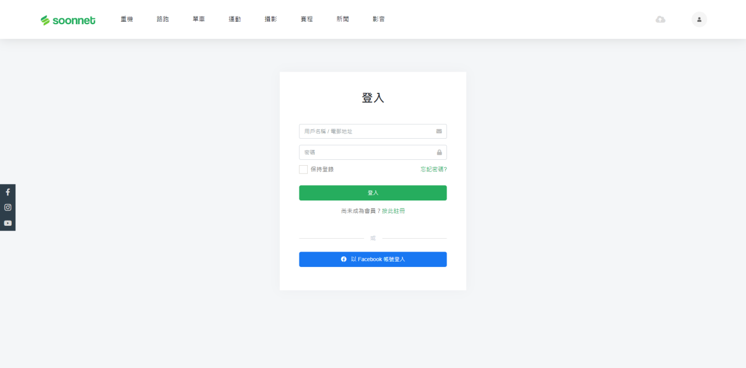

* 普通登入：可透過「❶ 用戶名稱+密碼」或「❷ 電子郵件+密碼」組合作登入（目前只能用戶名稱+密碼登入）
* 可使用Facebook登入／註冊
* 點擊「忘記密碼」 🡪 忘記密碼頁面
* 點擊「按此註冊」 🡪 註冊頁面

### ❷ 忘記密碼頁面 – 第一步 輸入電郵

參考文件: frontdesk/login/forgot-password.html

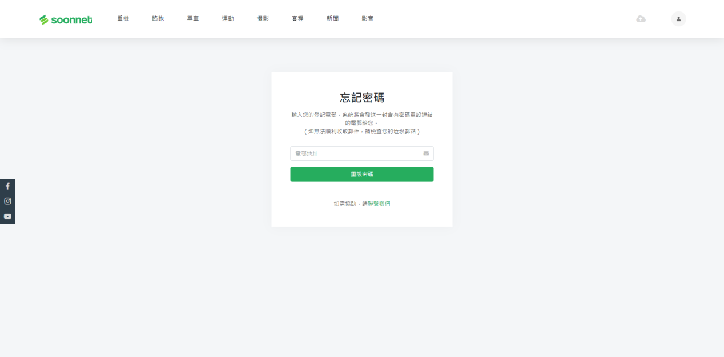

* 輸入用戶名稱/電子郵件可發送重設密碼連結至郵箱
* 重新收發電郵需待60秒，期間按鈕變灰並進行倒數，如「重設密碼 (59)… 重設密碼 (58)…」
* 發送電郵後，彈出提示「重設密碼電郵已發送至 g****c@gmail.com 的郵箱中。」
* 郵件格式及內容到時告知Eric再作修改
* 按下「聯繫我們」🡪 開啟郵箱頁面，並輸入預設標題及內容 (暫定)

### ❸ 忘記密碼 – 第二步 重設密碼

參考文件: frontdesk/login/reset-password.html

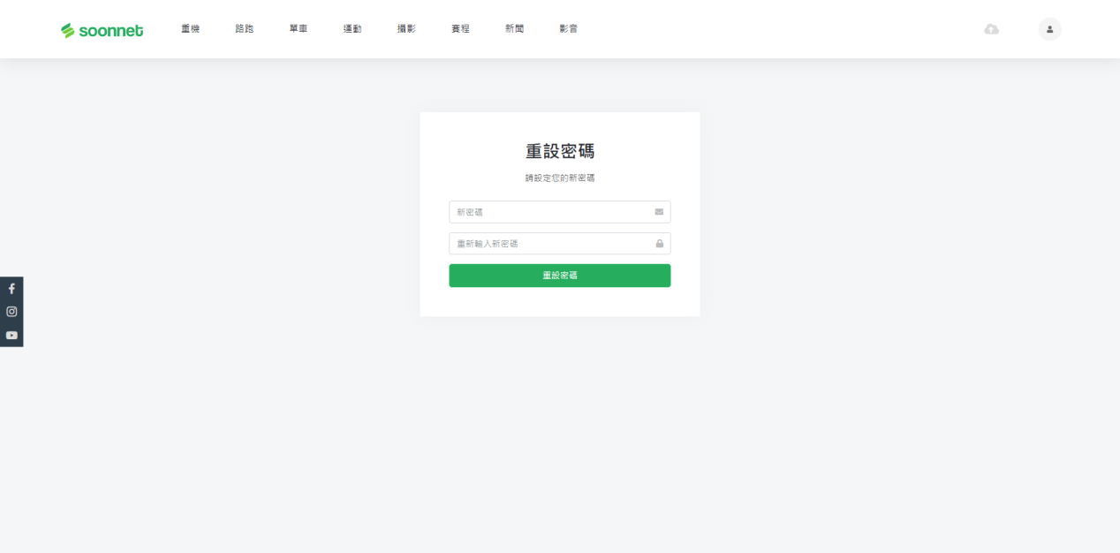

* 透過點擊上一步發送的電郵中連結進入此頁面

### ❹ 忘記密碼 – 第三步 重設成功

參考文件: frontdesk/login/reset-password-success.html

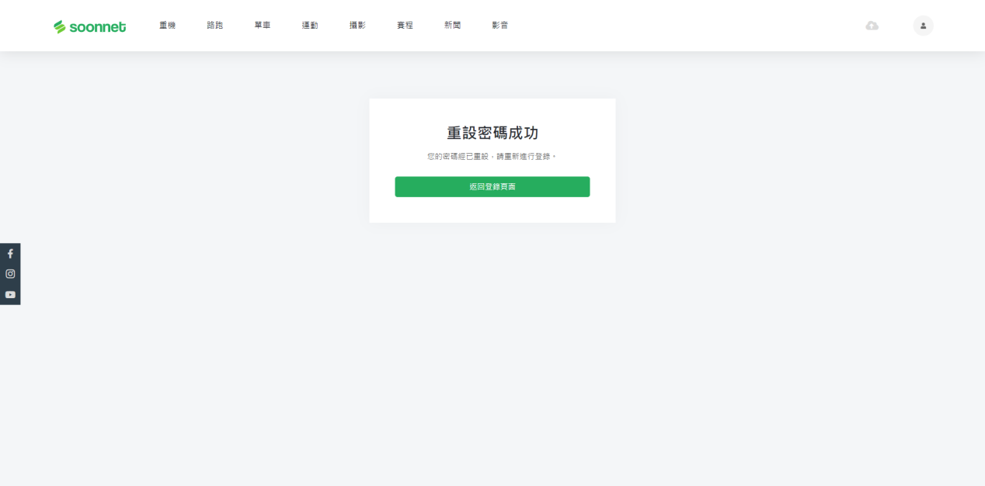

* 按下按鈕 🡪 跳到 ❶ 登入頁面

### ❺ 註冊 – 第一步 驗證電郵

參考文件: frontdesk/login/register-email.html

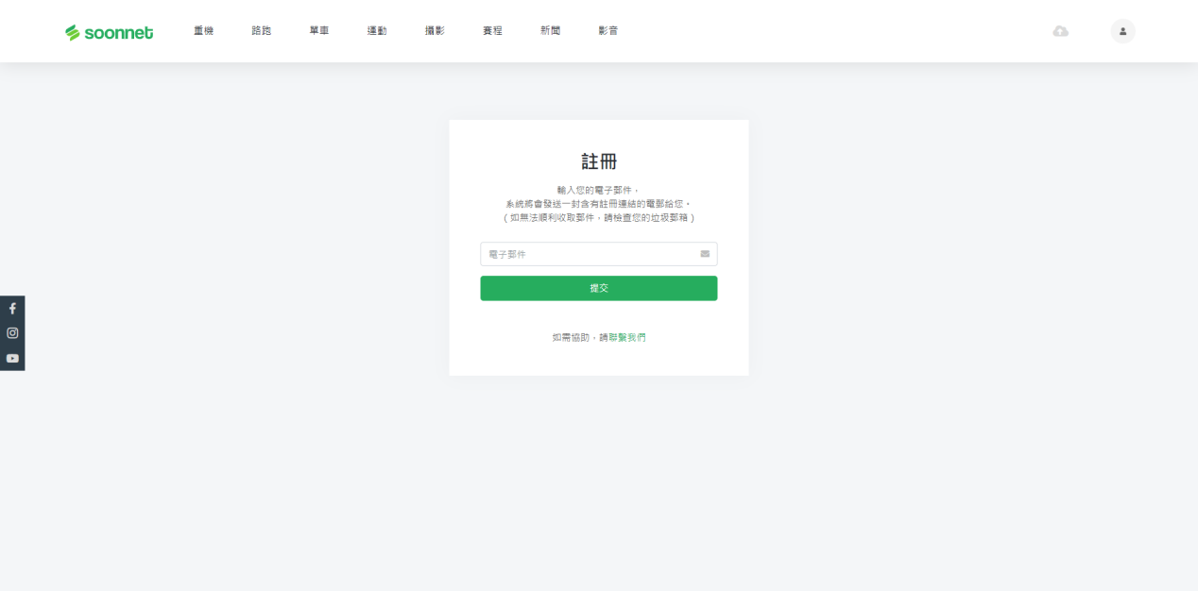

* 輸入未登記之電郵，發送含有註冊連結的電郵至郵箱
* 如電郵已登記，不能進行後續步驟

### ❻ 註冊 – 第二步 填寫資料

參考文件: frontdesk/login/register.html

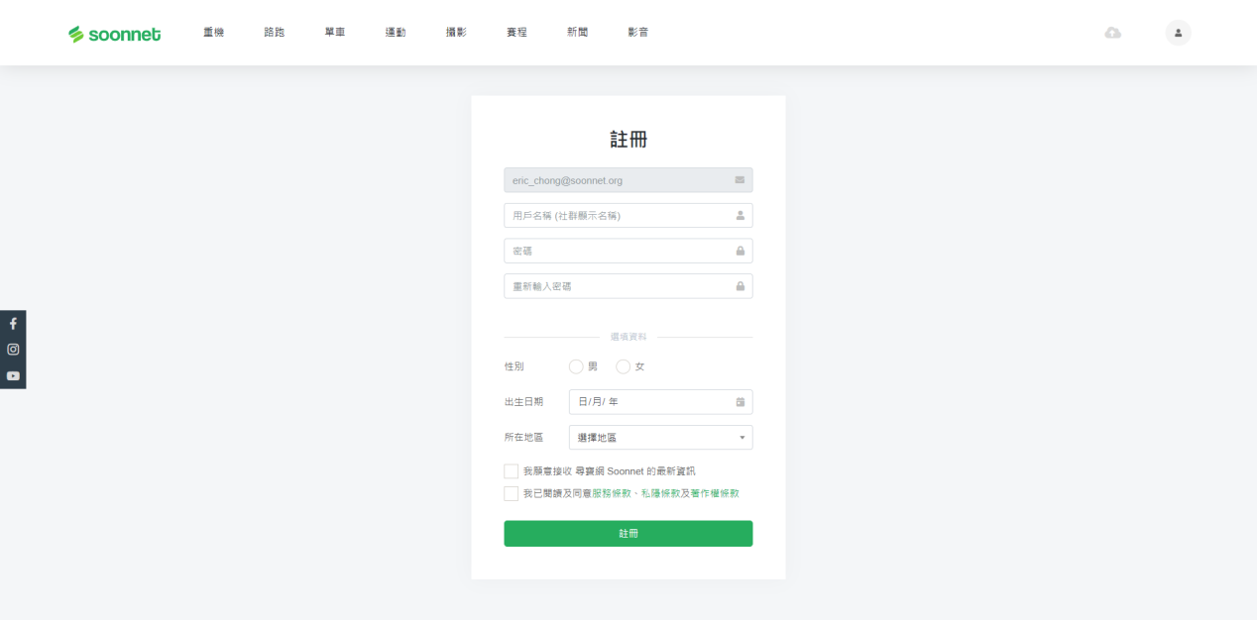

* 前四欄為必填欄位
* 後面為選填欄位
* 條款方格必須勾選才能註冊
* 如必填欄位及方格未勾選，註冊按鈕為disable並變灰

### ❼ 註冊 – 第三步 註冊成功

參考文件: frontdesk/login/register-success.html

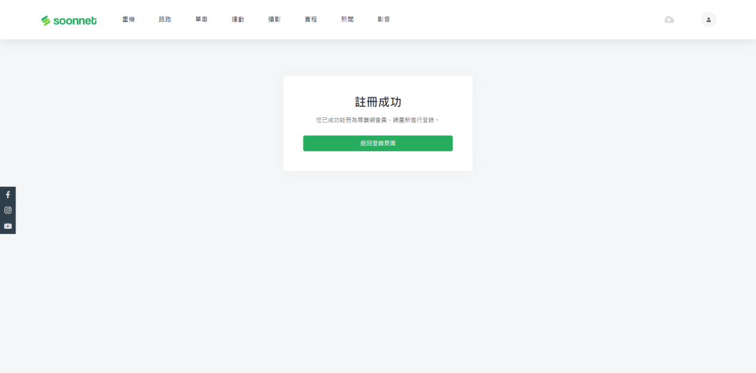

* 按下按鈕 🡪 跳到 ❶ 登入頁面

## 系統需求（第3.2階段—相片上傳 前台）

### ❶ 相片上傳 – 第一步: 拖曳上傳

參考文件: frontdesk/upload/photo/create-album-1.html

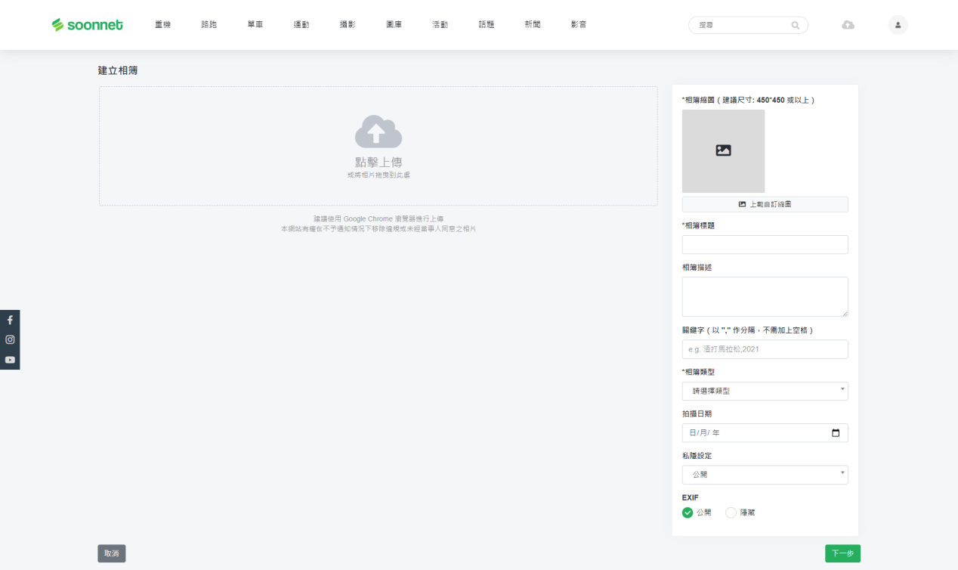

### ❷ 相片上傳 – 第二步: 上傳中…

參考文件: frontdesk/upload/photo/ create-album-2.html

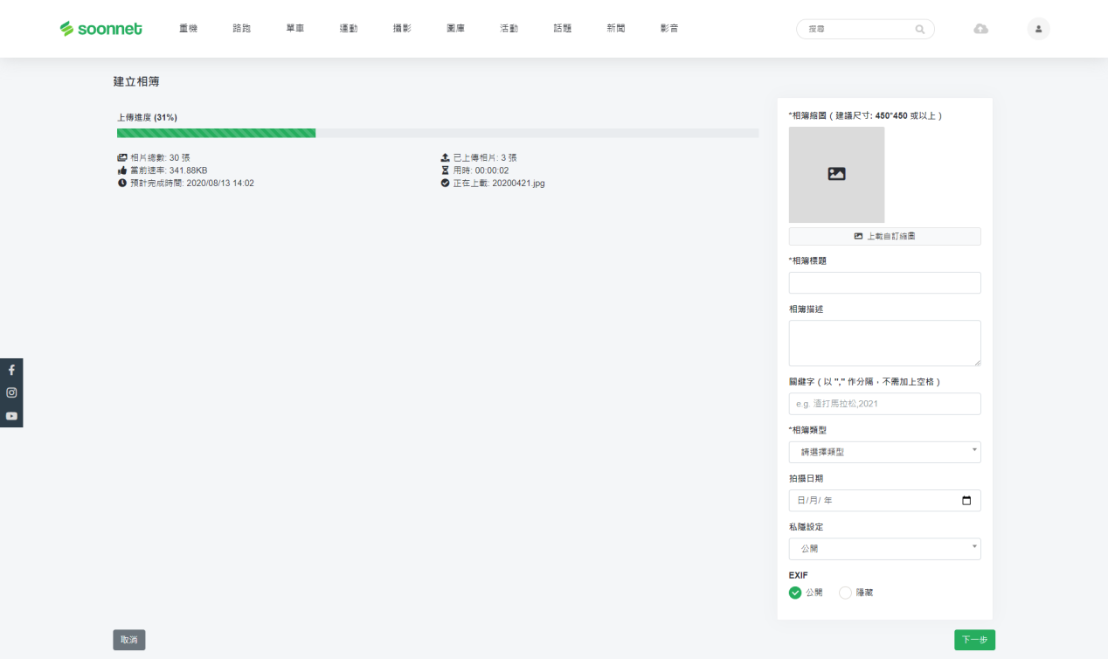

* 上傳期間，右側可輸入資料

### ❸ 相片上傳 – 第三步

參考文件: frontdesk/upload/photo/ create-album-3.html

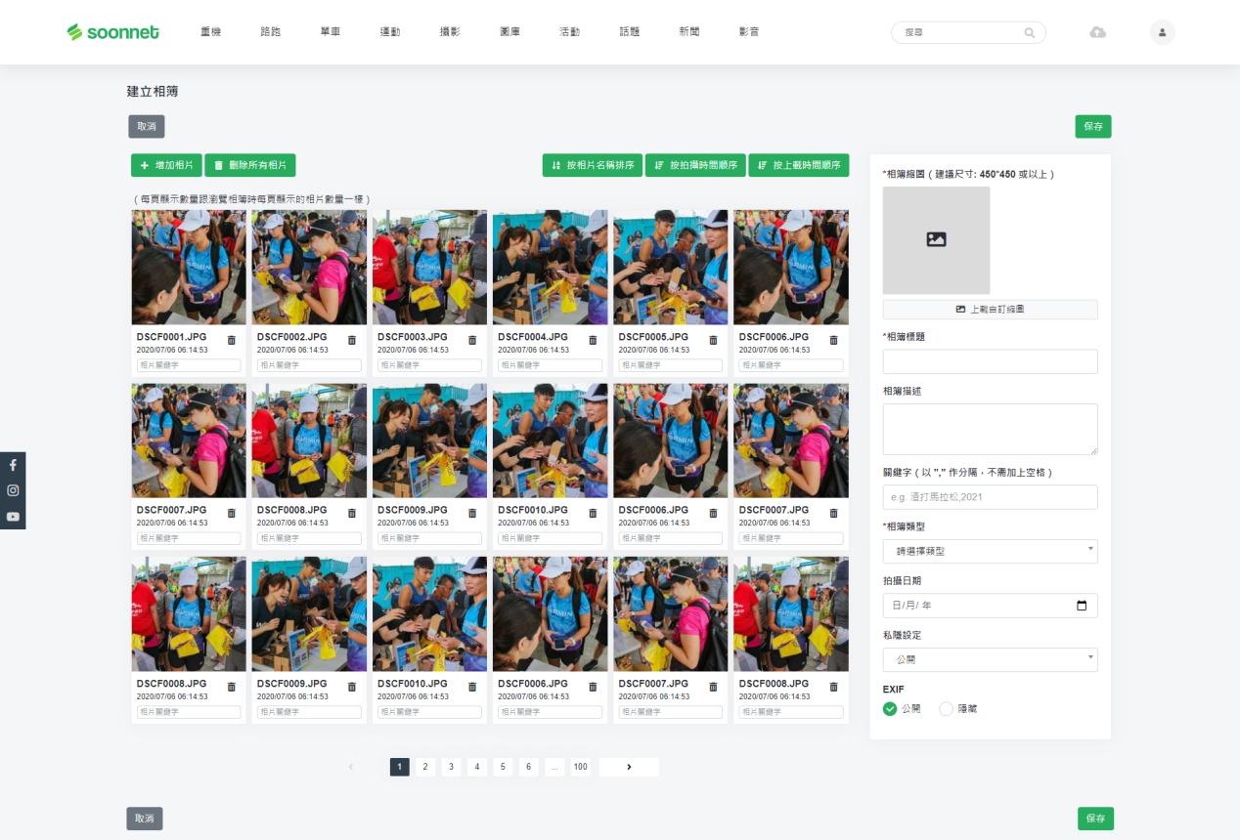

* 能輸入相簿關鍵字，用作「號碼布搜尋」用
* 按下保存後，跳到相簿內頁

## 系統需求（第3.3階段—相簿 前台）

### ❶ 相簿

參考文件: frontdesk/album/album.html

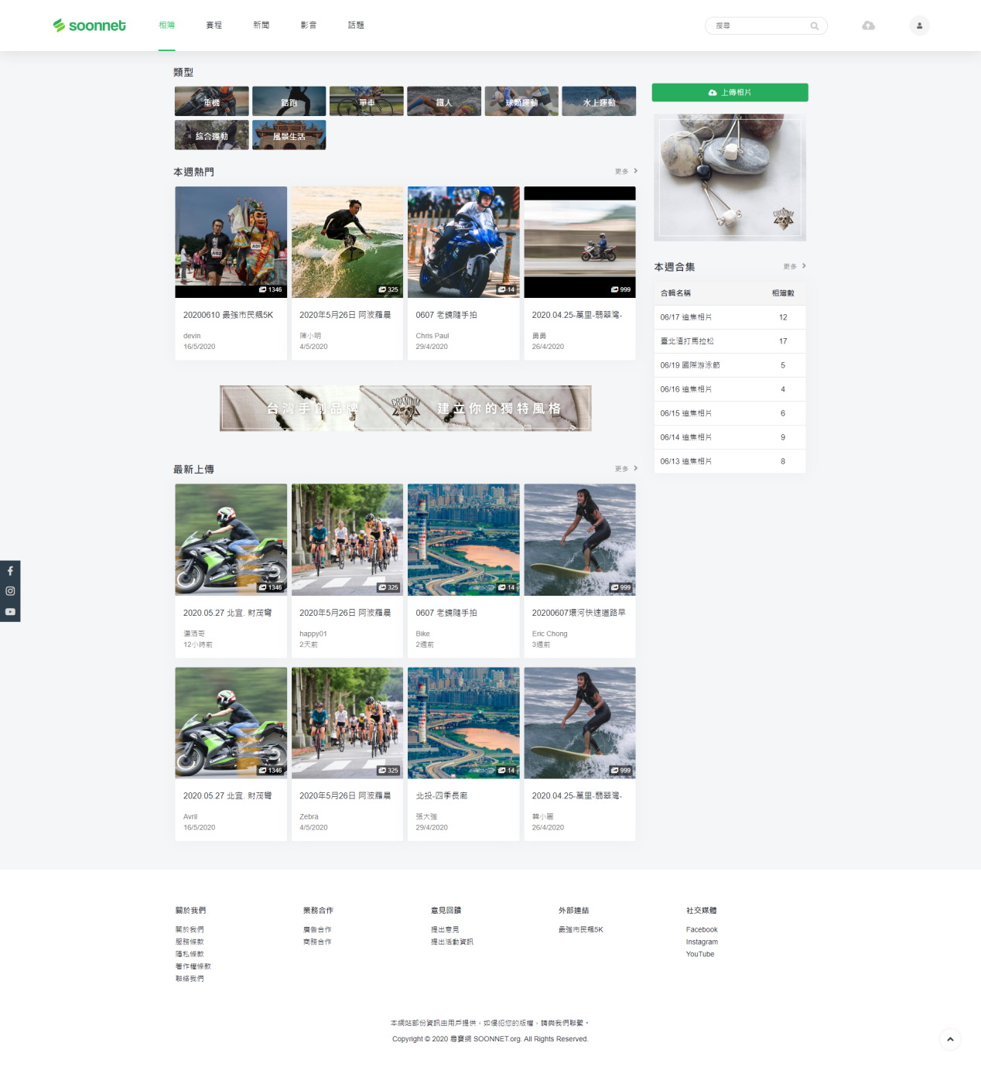

* 種類：與後台「相簿分類」關聯
* 本週熱門：  
  1: 如後有「精選相簿」有顯示中的項目，預先顯示  
  2: 按七天內發佈、瀏覽量最高的相簿大至小排列（此頁只顯示4個）
* 本週合集：顯示七內的相簿合集

### ❷ 相簿一覽

參考文件: frontdesk/album/albumlist.html

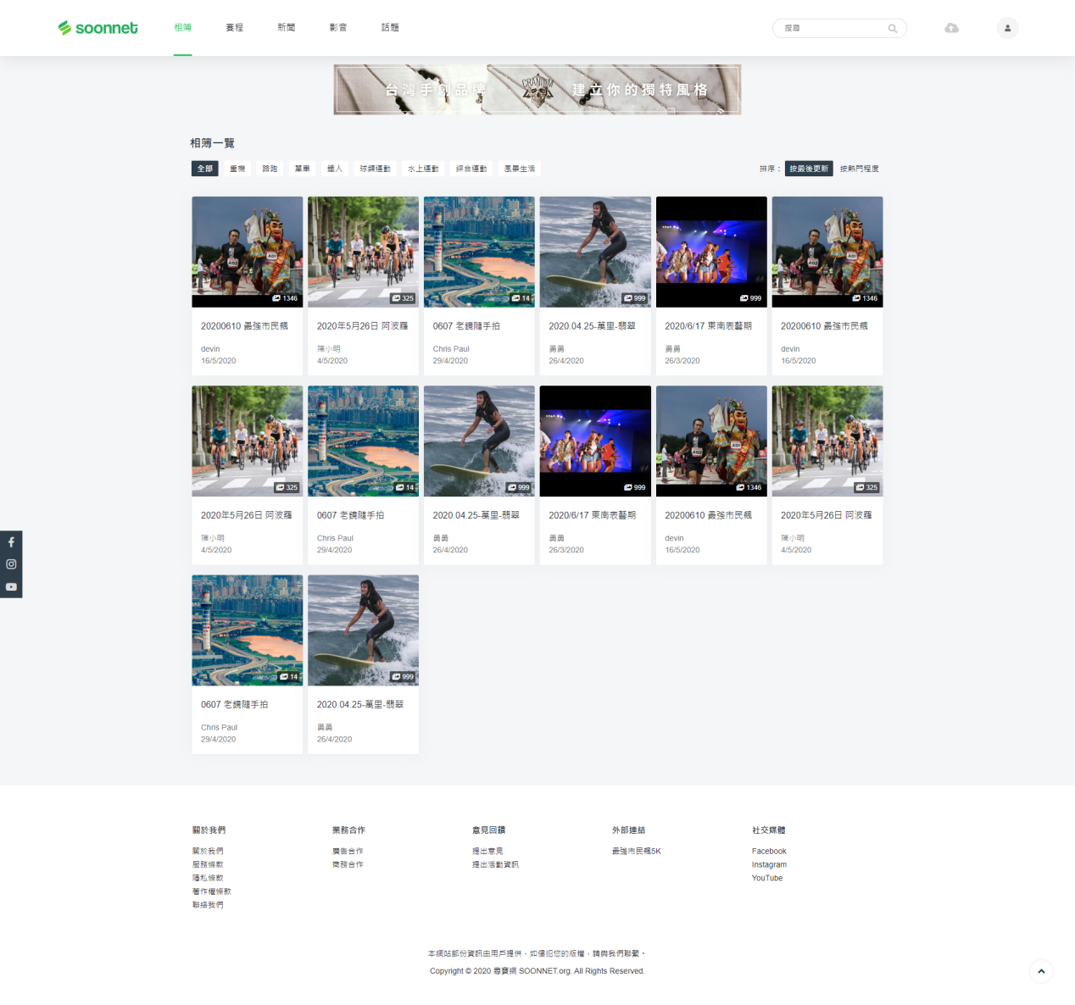

* 每頁顯示50個相簿
* 顯示頁數 (不需要無限滾動)
* 篩選功能
* 搜尋功能
* 需設置<meta property="og:title">等屬性供社交平台爬蟲

### ❸ 合集列表

參考文件: frontdesk/album/collectionlist.html

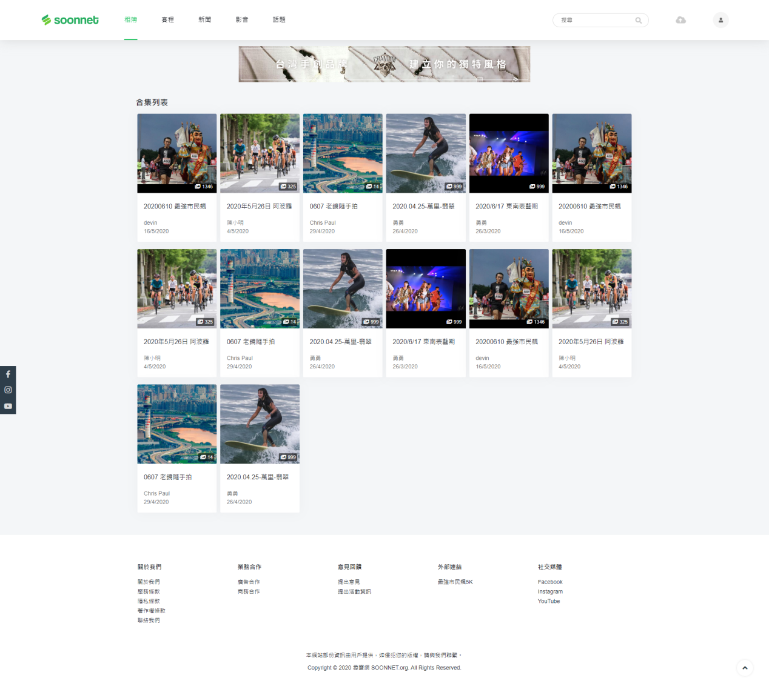

* 每頁顯示50個合集
* 顯示頁數 (不需要無限滾動)
* 與後台「相簿合集列表」數據關聯

### ❹ 合集內頁

參考文件: frontdesk/album/collection.html

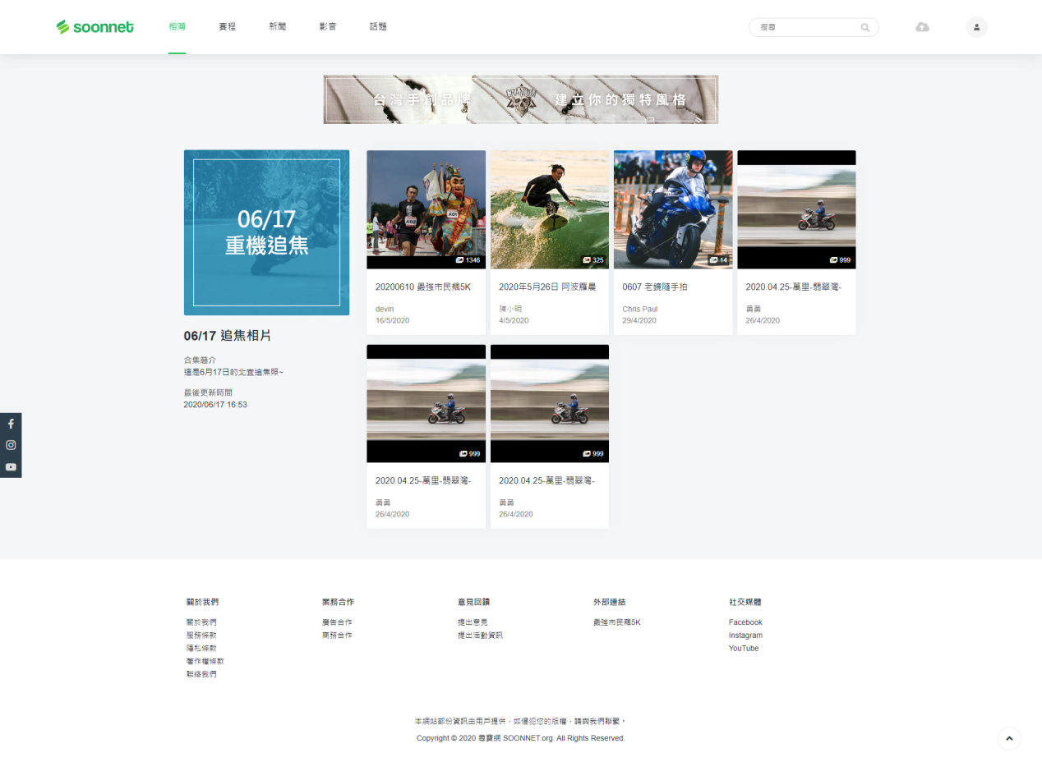

* 顯示一本相簿合集內的資料及相簿
* 需設置<meta property="og:title">等屬性供社交平台爬蟲

### ❺ 相簿內頁 – 瀏覽相片

參考文件: frontdesk/album/albumview-photostream.html

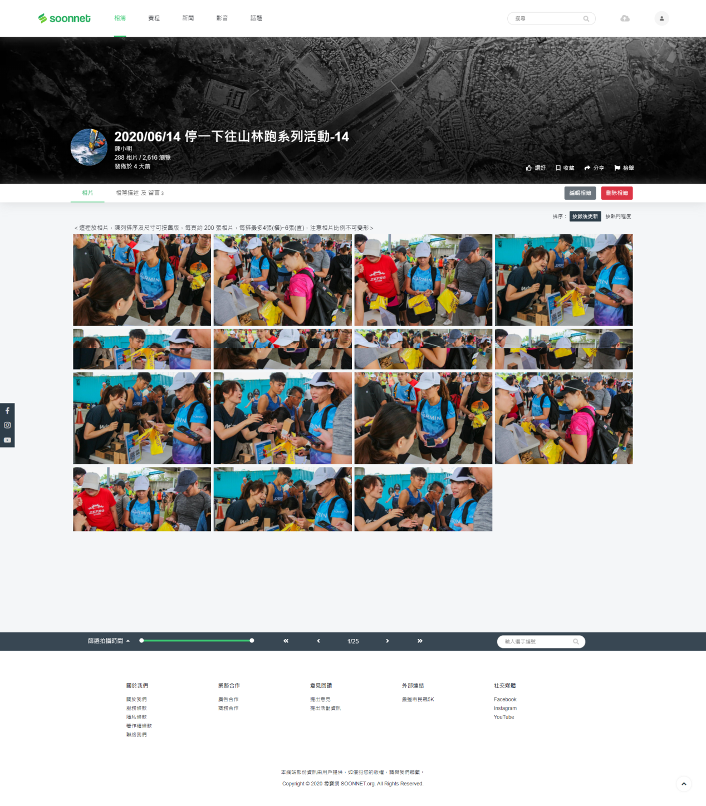

* 每排約4張相片
* 底下提供日期篩選、頁數選擇、搜尋號碼布(關鍵字)功能
* 鼠標移到相片上面能直接收藏/分享/下載該相片
* (超過一年以上的照片不提供原圖下載)
* 需設置<meta property="og:title">等屬性供社交平台爬蟲
* 讚好、收藏、分享、Facebook留言、檢舉

### ❻ 相簿內頁 – 相簿描述與留言

參考文件: frontdesk/album/albumview-detail.html

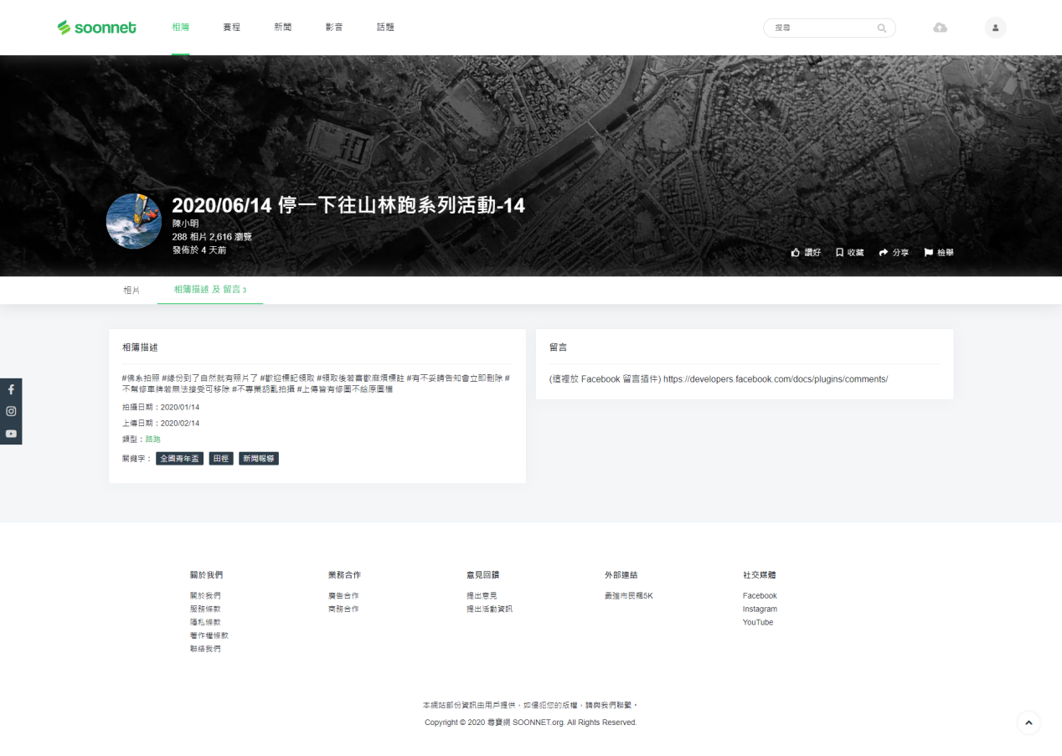

* 相簿描述 跟 針對相簿的留言

### ❻ 單張相片內頁

參考文件: frontdesk/album/photoview.html

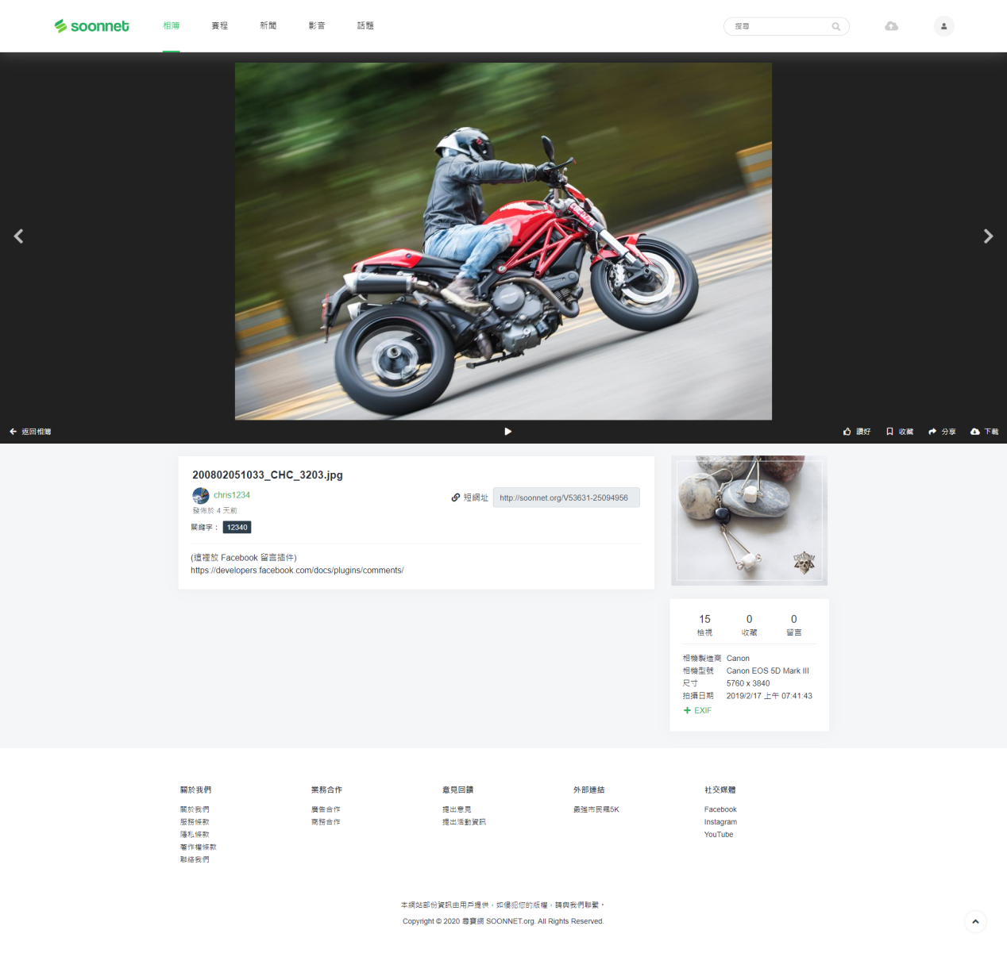

* 點擊相片留放大
* 點擊相片左右側會跳至上/下一張照片 (按鍵盤左右方向鍵同功能)
* 獲取相片EXIF，點擊「+EXIF」顯示詳細資料
* 讚好、收藏、分享、Facebook留言
* 讚好、收藏、分享、Facebook留言、檢舉
* 提供相片下載功能 (一年內相片) (登入會員方能下載)

## 系統需求（第3.4階段—相簿 後台）

### ❶ 相簿列表

參考文件: frontdesk/album/album.html

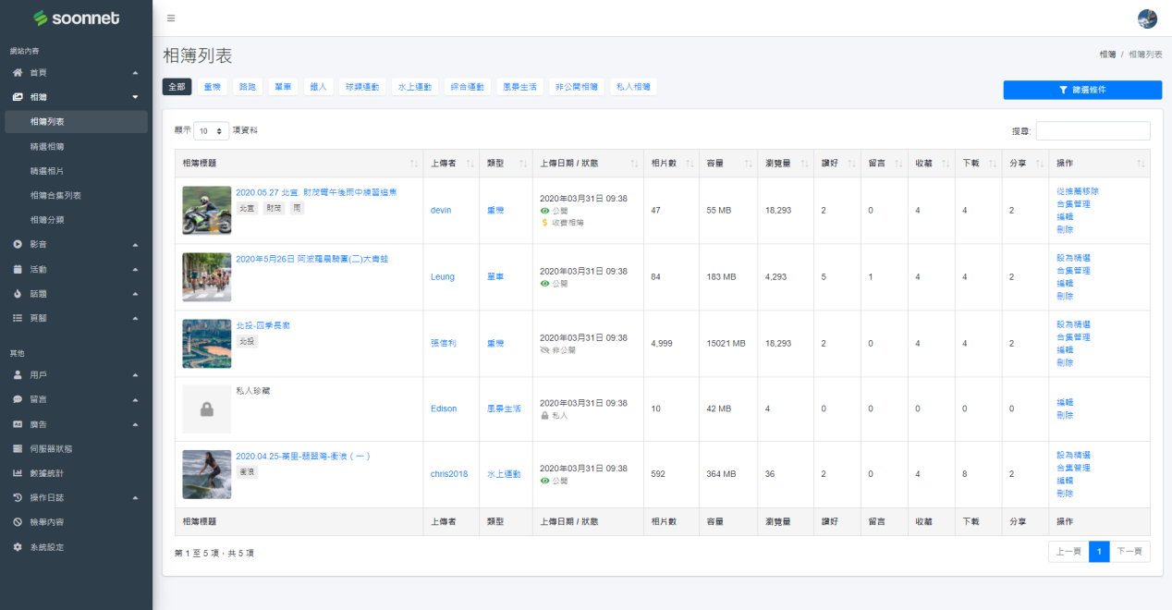

* 縮圖、相簿名稱、關聯賽事/關聯合集數、關鍵字、上傳者、類型、上傳日期、發佈狀態 (即公開狀態、付費狀態)、相片數、容量、瀏覽量、讚好數、留言數、收藏數、分享數
* 點擊標題🡪相簿頁
* 篩選功能（左上角）：按類別
* 詳細篩選功能（右上角）
* 搜尋功能（右上角）：搜尋相簿標題、上傳者、關鍵字
* 排序功能（預設按上傳日期最新排序）
* 可設定精選，顯示在相簿首頁
* 可加入相簿合集
* 管理員刪除相簿需要多重認證（跟修改會員資料頁相同操作）
* 非公開相簿不會顯示在前台相簿列表上，但管理員/擁有連結者可觀看
* 除上傳者自己外，任何人都不能瀏覽私人相簿
* 管理員帳戶觀看非公開相簿時，不統計任看數據
* 如相簿私隱度改變，除設為「私人」時不統計數據外，「公開」「非公開」依然統計。

### ❷ 精選相簿

參考文件: frontdesk/album/featured-album.html

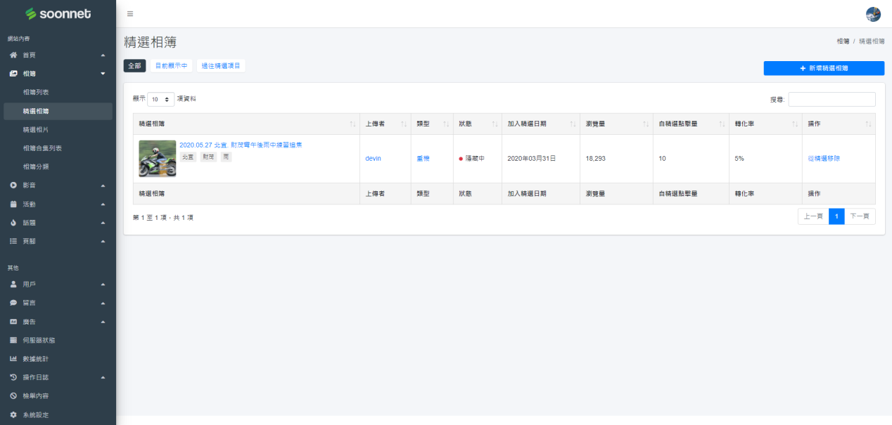

* 狀態為「顯示中」相簿的數量無上限
* 顯示於相簿首頁「精選項目」中
* 七天後自動將狀態改為隱藏
* 每個操作後，即時更新頁面資訊

### ❸ 精選相片

參考文件: frontdesk/album/featured-photo.html

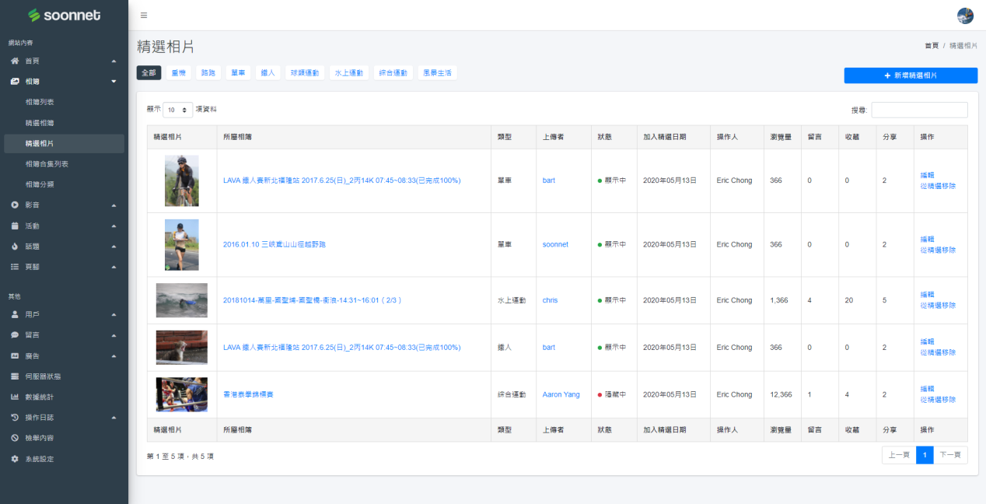

* 對單張相片精選
* 狀態為「顯示中」相片的數量無上限
* 14天後自動將狀態改為隱藏
* 每個操作後，即時更新頁面資訊

### ❹ 相簿分類

參考文件: frontdesk/album/album-category.html

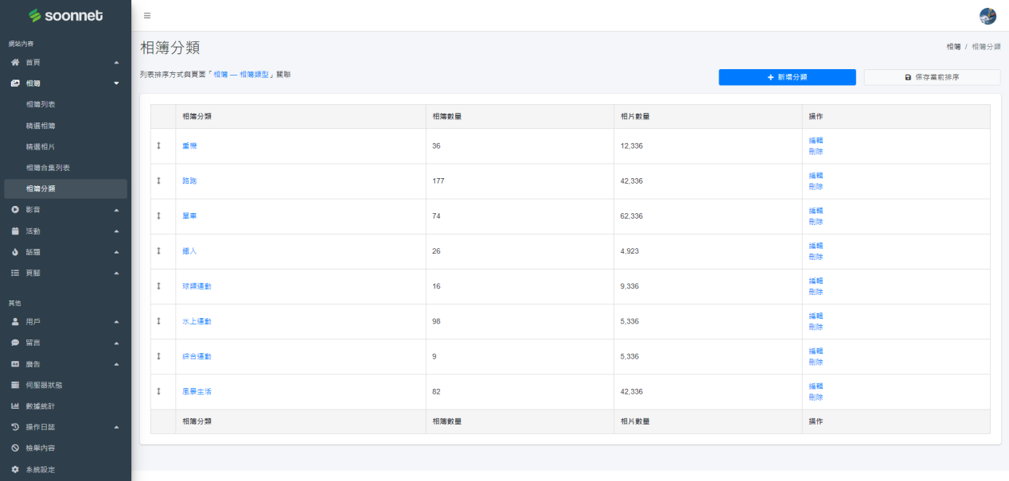

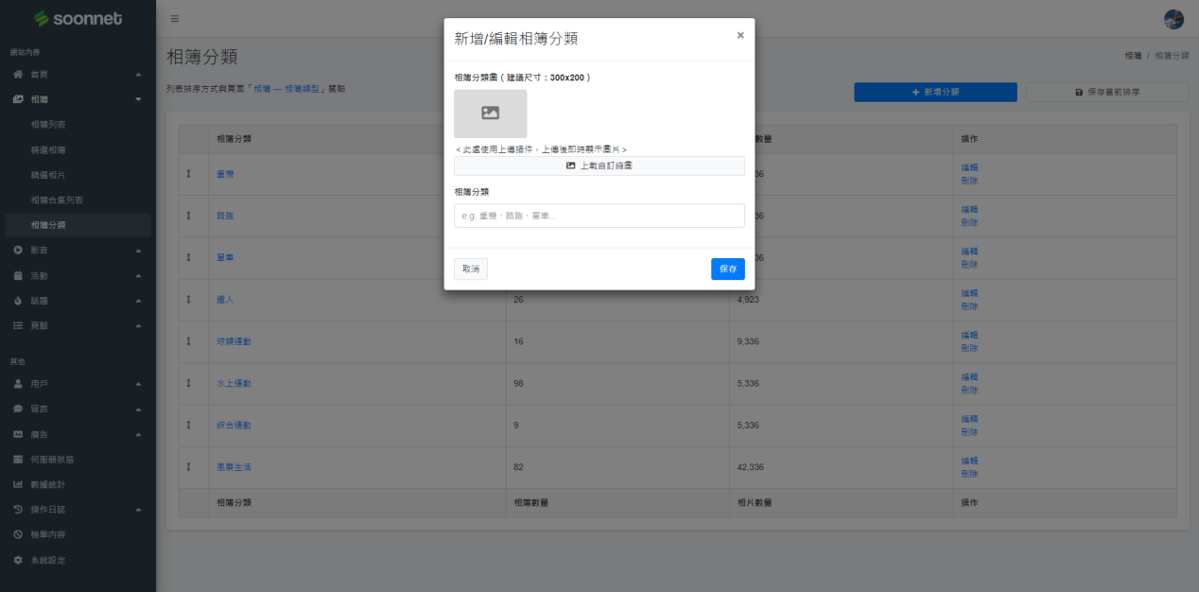

* 新增的分類必需上傳圖片

### ❺ 合集列表

參考文件: frontdesk/album/collection.html

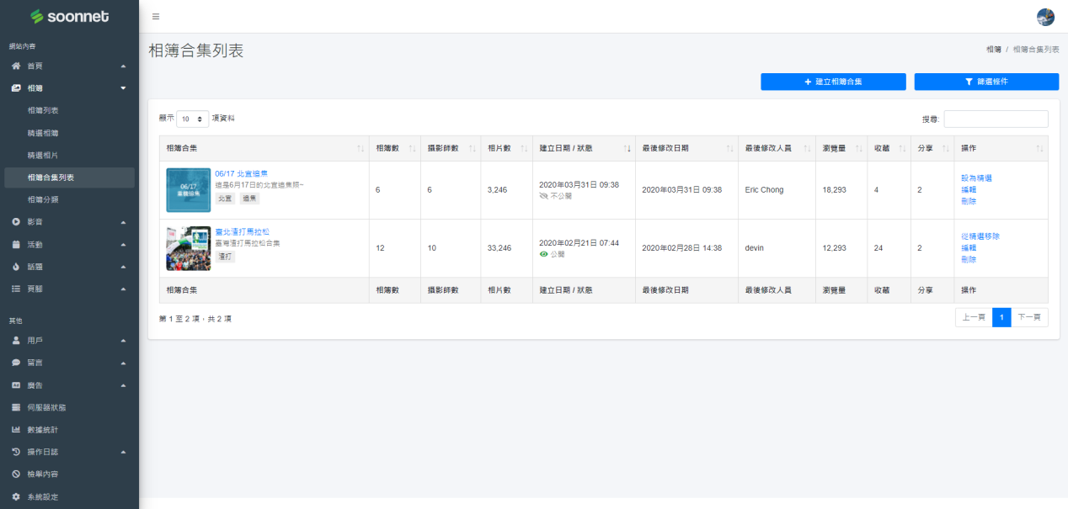

* 合集 = 把幾本相簿捆綁在一起 (不限類型、時間)，方便用戶一次觀看相同屬性的相簿 ( 如12/20北宜重機，就集中所有12/20日拍攝的重機相簿)
* 點擊合集名稱🡪合集頁面

### ❻ 合集列表 - 新增合集

參考文件: frontdesk/album/collection/create.html

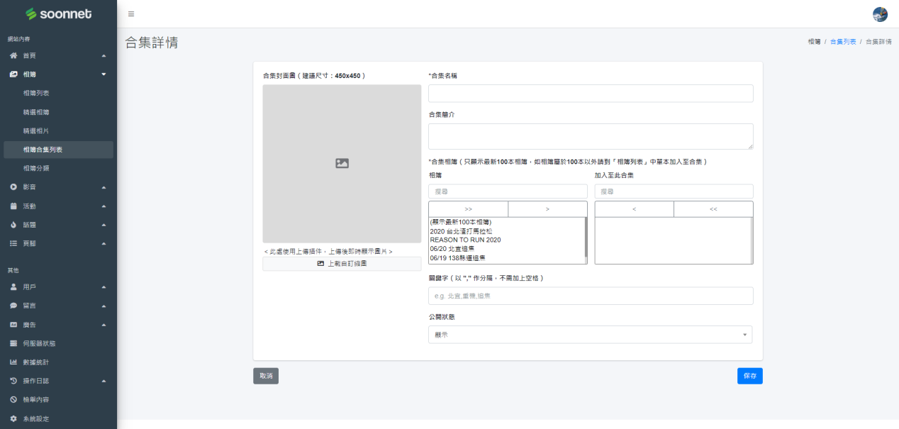

## 系統需求（第3.5階段—主頁）

### ❶ 主頁

參考文件: frontdesk/index.html

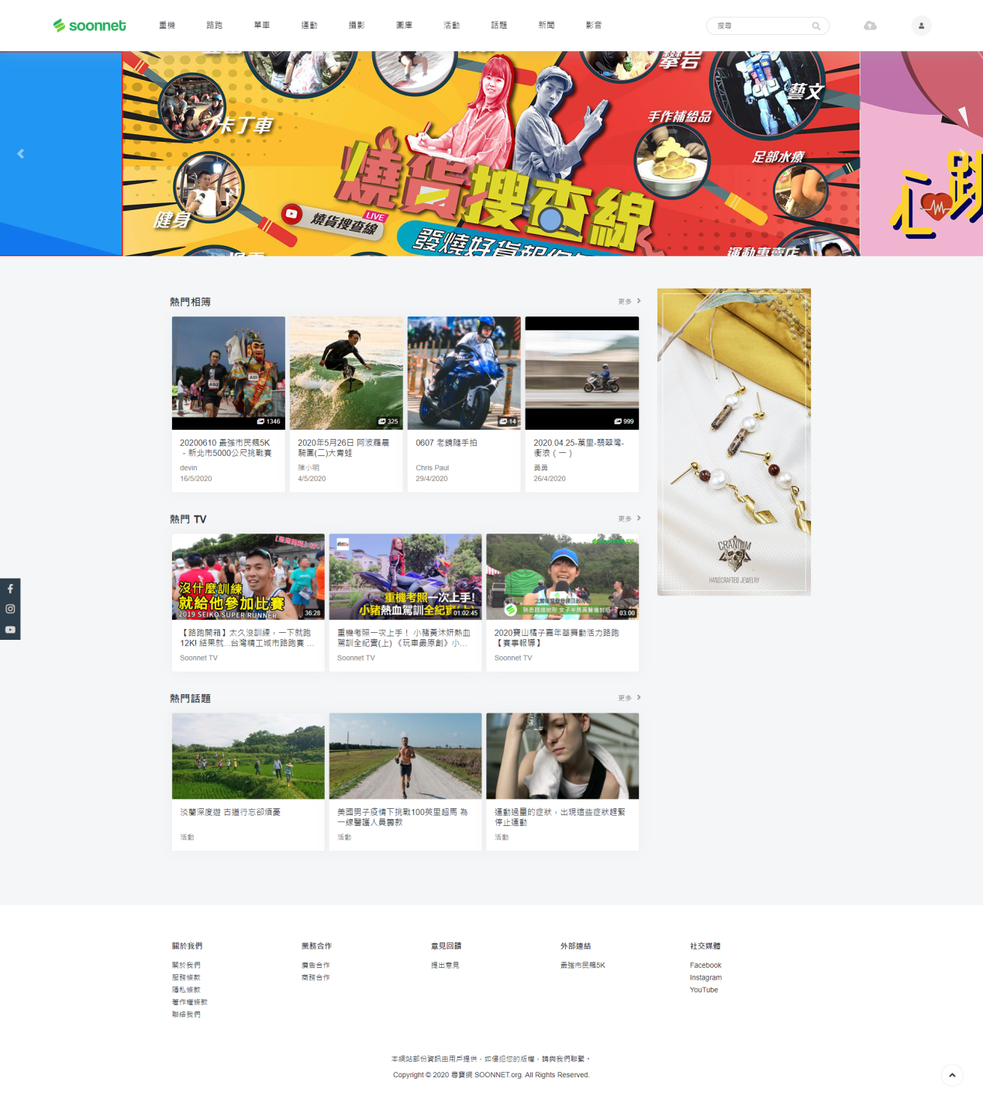

* 頂部採取全闊Banner輪播（與後台home\banner.html數據對接）
* 熱門相簿、熱門TV、熱門話題先取各頁面精選的頭3/4項數據

## 系統需求（第3.6階段—首頁 後台）

### ❶ 首頁 – 橫額設定

參考文件: controlpanel/pages/home/banner.html

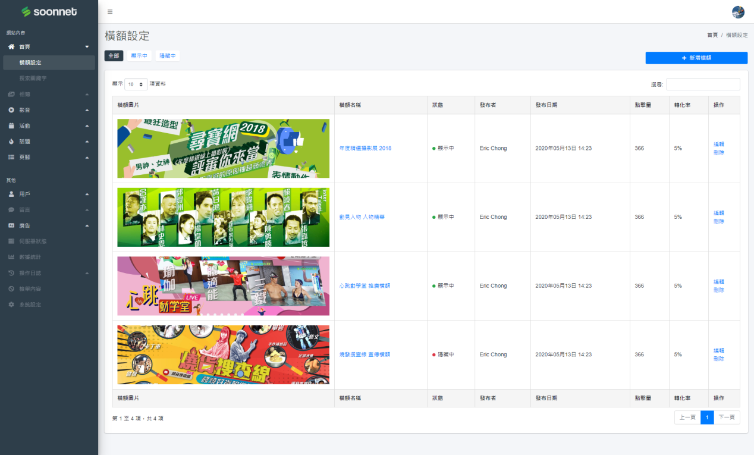

* 點擊圖片🡪橫額連結
* 點擊名稱🡪橫額連結

### ❷ 首頁 – 新增橫額

參考文件: controlpanel/pages/home/banner/create.html

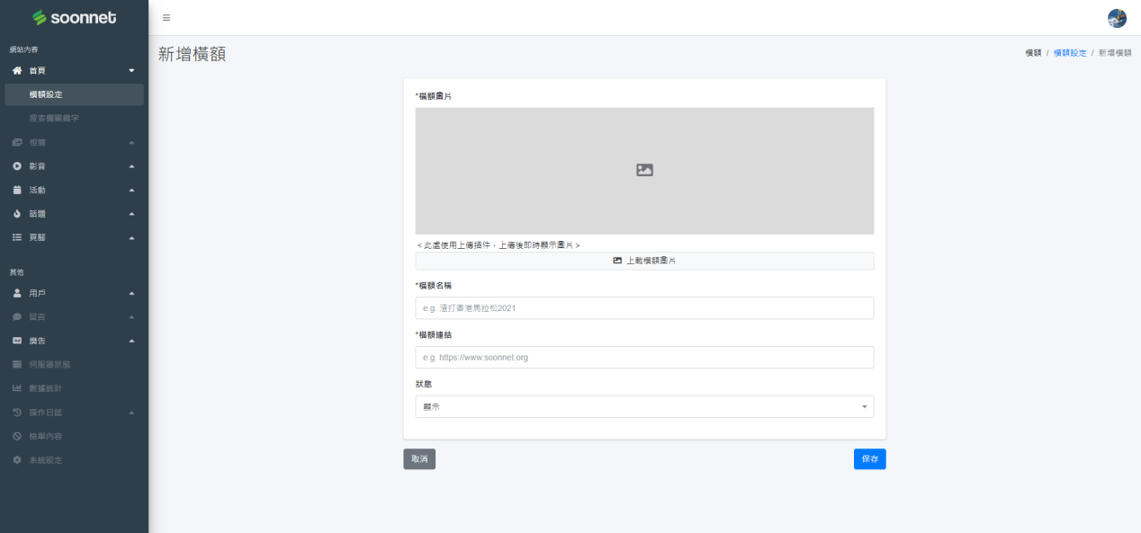

## 系統需求（第3.7階段—個人專頁）

### ❶ 個人專頁 – 相簿

參考文件: frontdesk/profile/profile-album.html

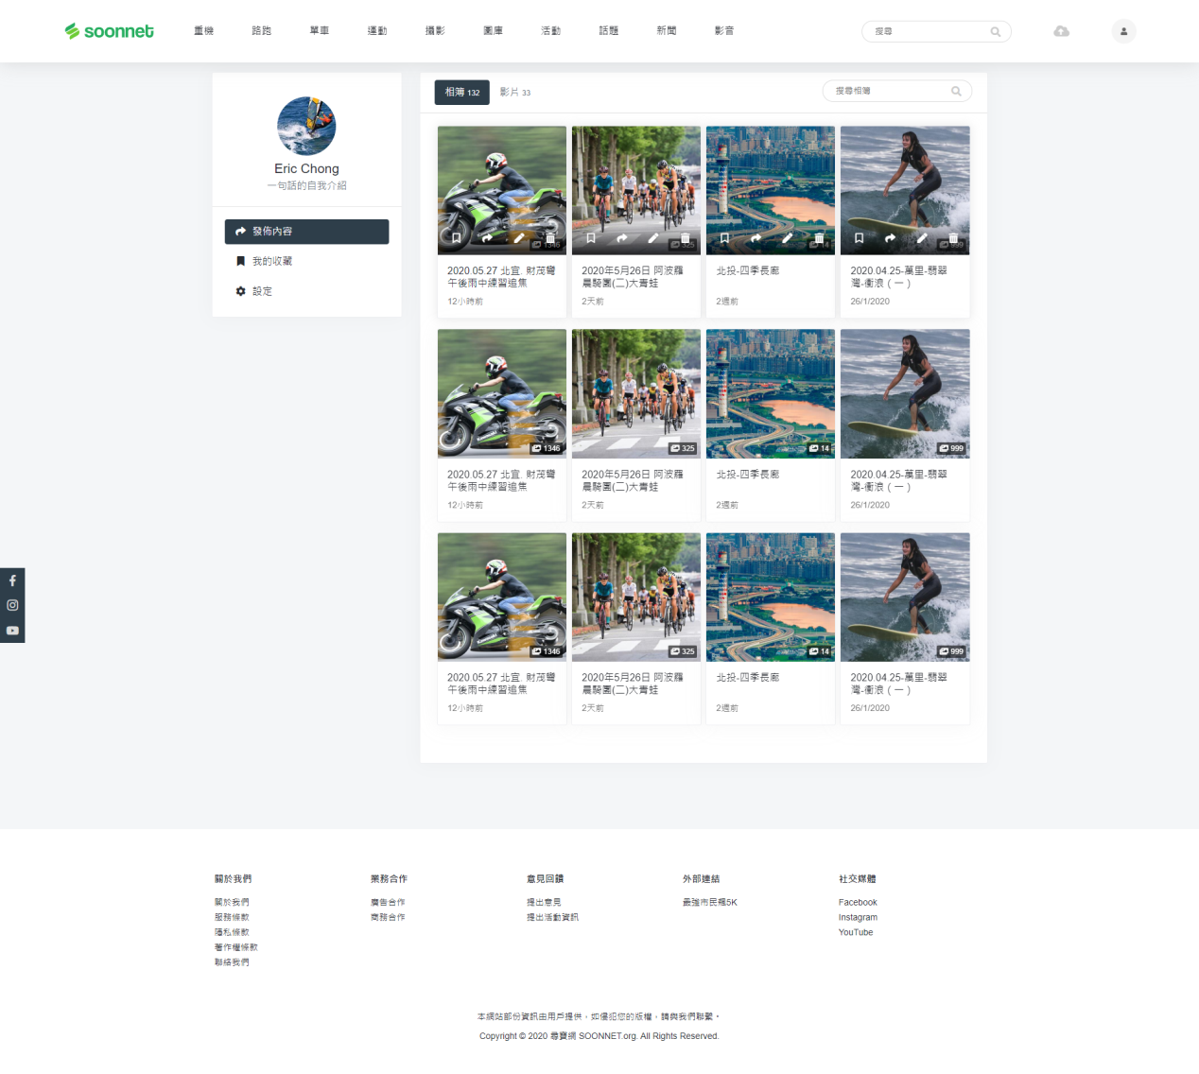

* 無限滾動
* 按發佈時間新至舊排序
* 搜尋功能
* 點擊卡片進入相簿
* 鼠標hover會出現該相簿的操作選單

- 收藏：若收藏icon變成實心，沒收藏則空心

- 分享：彈出分享選單

- 編輯：跳至相簿編輯頁面

- 刪除：彈出確認操作提示「是否確認刪除(相簿名稱)？」

* 所有人皆可瀏覽「發佈內容」的內容，「我的收藏」、「我的留言」及「設定」則只有該名會員能夠瀏覽

無內容則顯示：

參考文件: frontdesk/profile/profile-empty.html

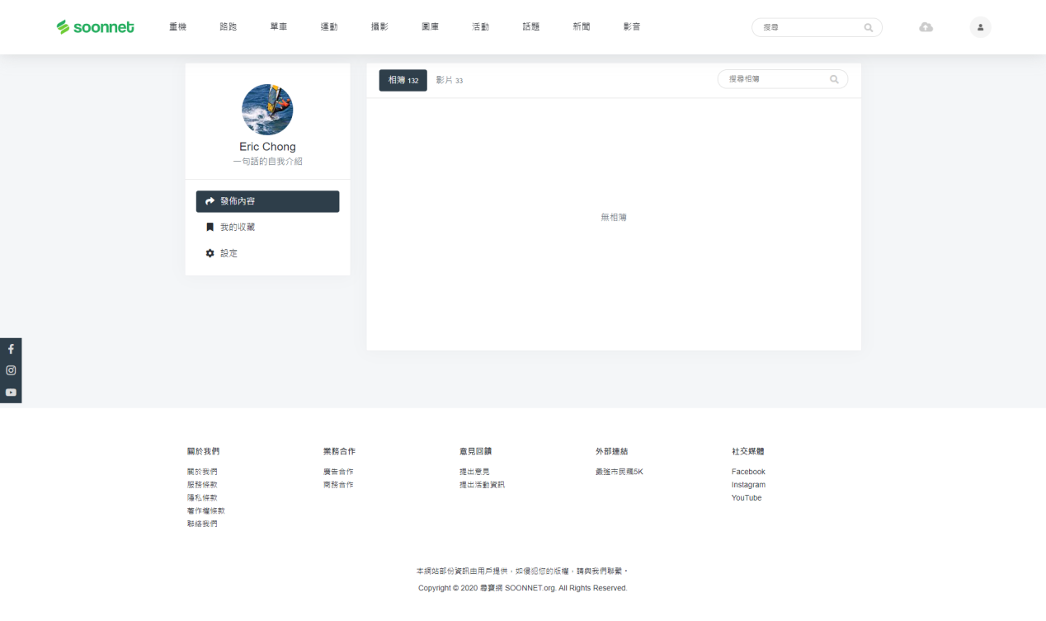

### ❷ 個人專頁 – 影片

參考文件: frontdesk/profile/profile-video.html

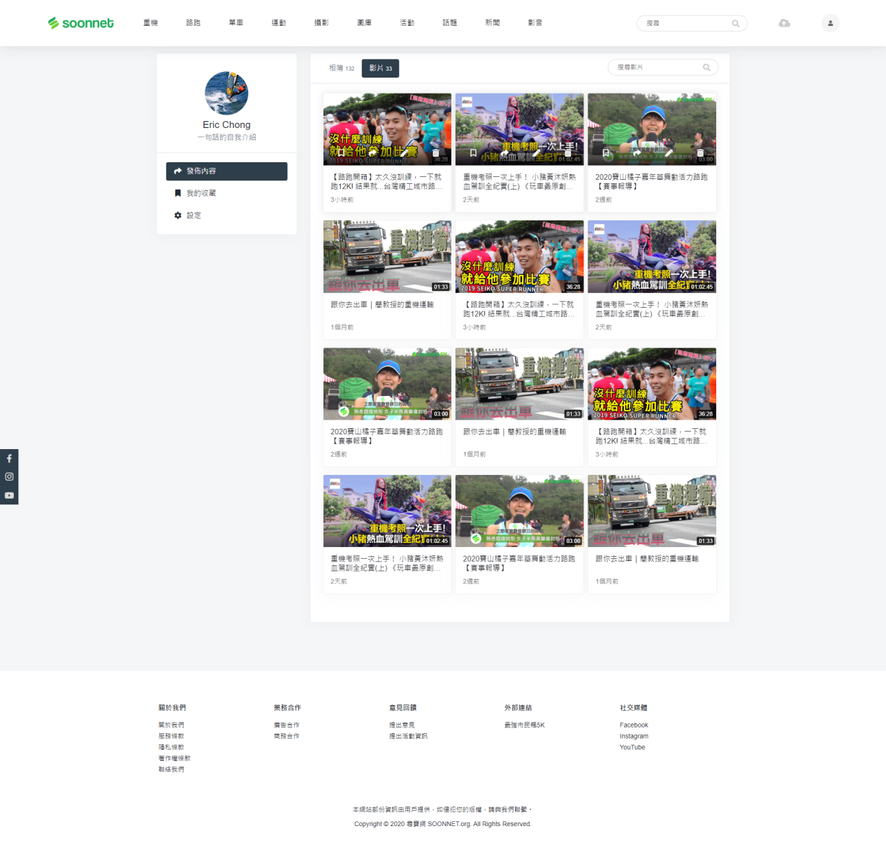

* 無限滾動
* 按發佈時間新至舊排序
* 搜尋功能
* 點擊卡片進入影片
* 鼠標hover會出現該影片的操作選單

- 收藏：若收藏icon變成實心，沒收藏則空心

- 分享：彈出分享選單

- 編輯：跳至影片編輯頁面

- 刪除：彈出確認操作提示「是否確認刪除「影片名稱」？」

### ❸ 個人專頁 – 我的留言 – 已接收的留言

參考文件: frontdesk/profile/profile-comment-received.html

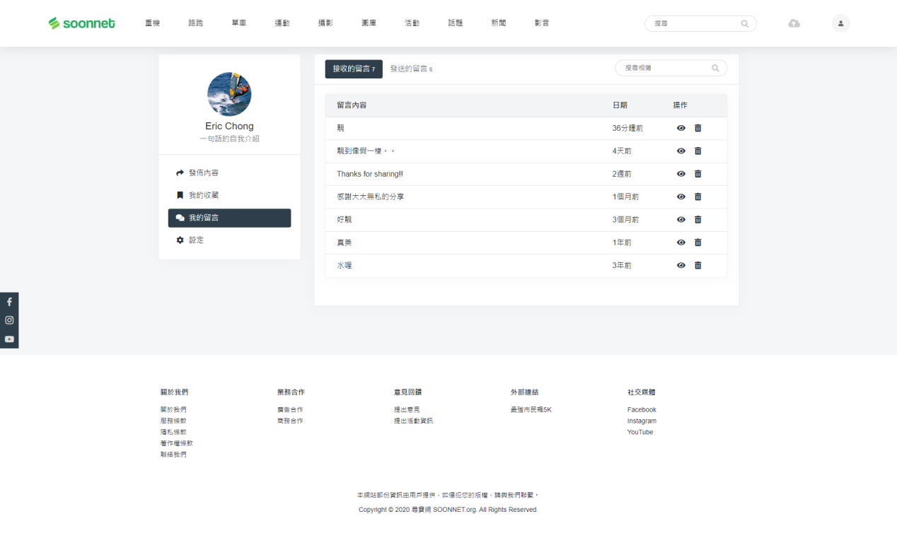

* 他人在該名會員的相簿/影片/文章回覆的留言內容

### ❹ 個人專頁 – 我的留言 – 已發送的留言

參考文件: frontdesk/profile/profile-comment-sent.html

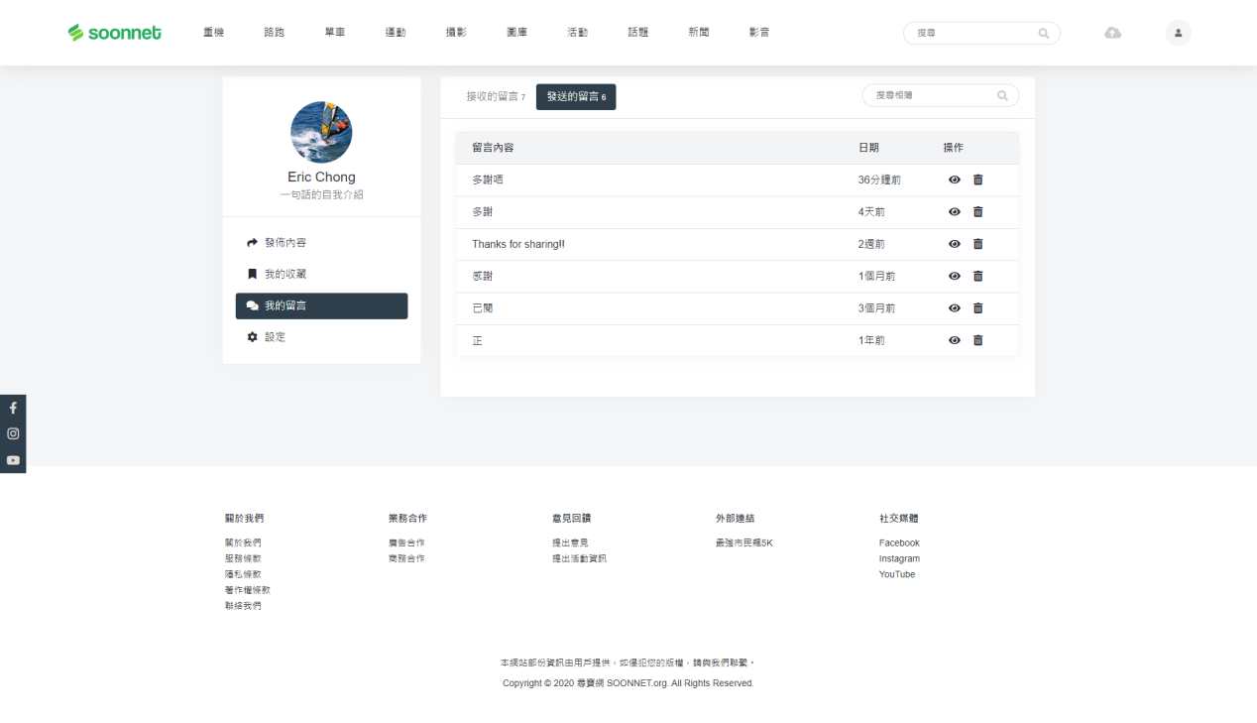

* 該名會員在他人相簿/影片/文章留言的內容

### ❺ 個人專頁 – 我的收藏 - 相簿

參考文件: frontdesk/profile/profile-bookmark-album.html

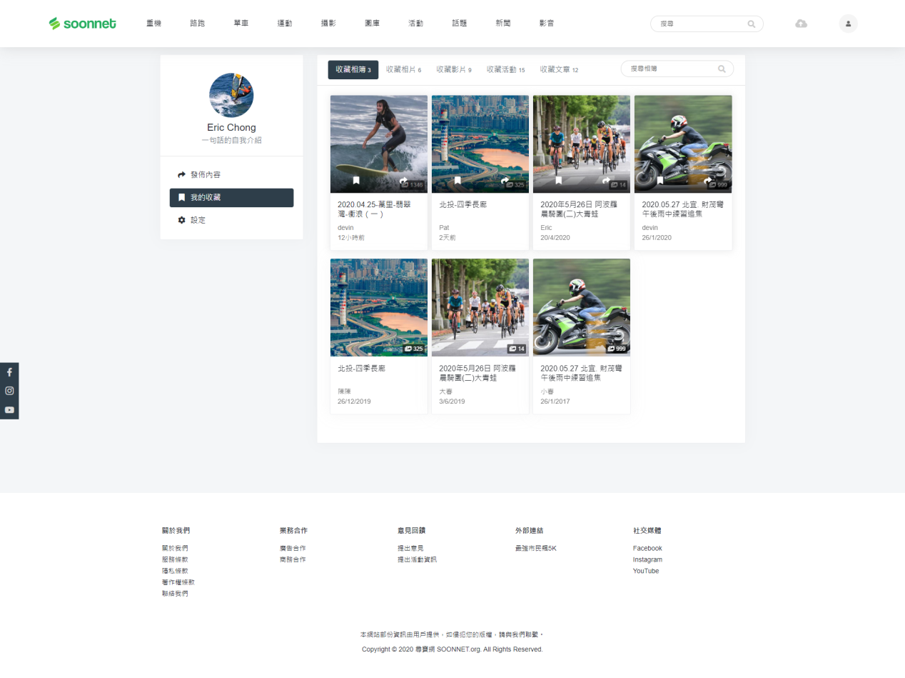

* 無限滾動
* 按發佈時間新至舊排序
* 搜尋功能
* 點擊卡片進入相簿觀賞頁
* 鼠標hover會出現該相簿的操作選單

- 取消收藏：彈出提示「是否確認取消收藏「相簿名稱」？」  
如確認，將從選單中移除相簿

- 分享：彈出分享選單

* 只有該名使用者能看

### ❻ 個人專頁 – 我的收藏 - 相片

參考文件: frontdesk/profile/profile-bookmark-photo.html

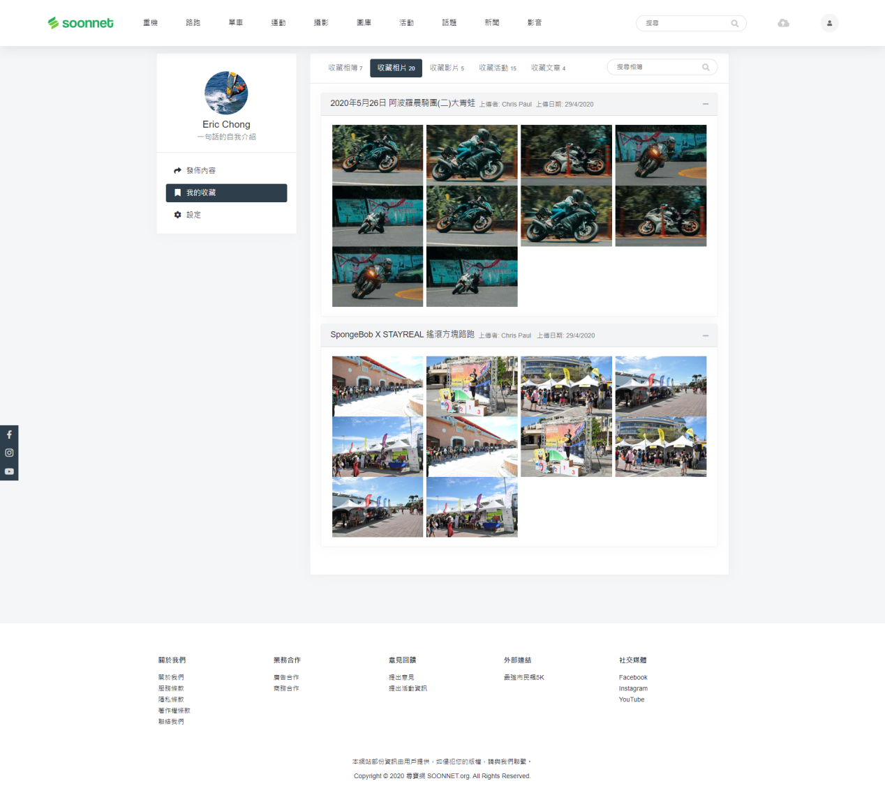

### ❼ 個人專頁 – 我的收藏 - 影片

參考文件: frontdesk/profile/profile-bookmark-video.html

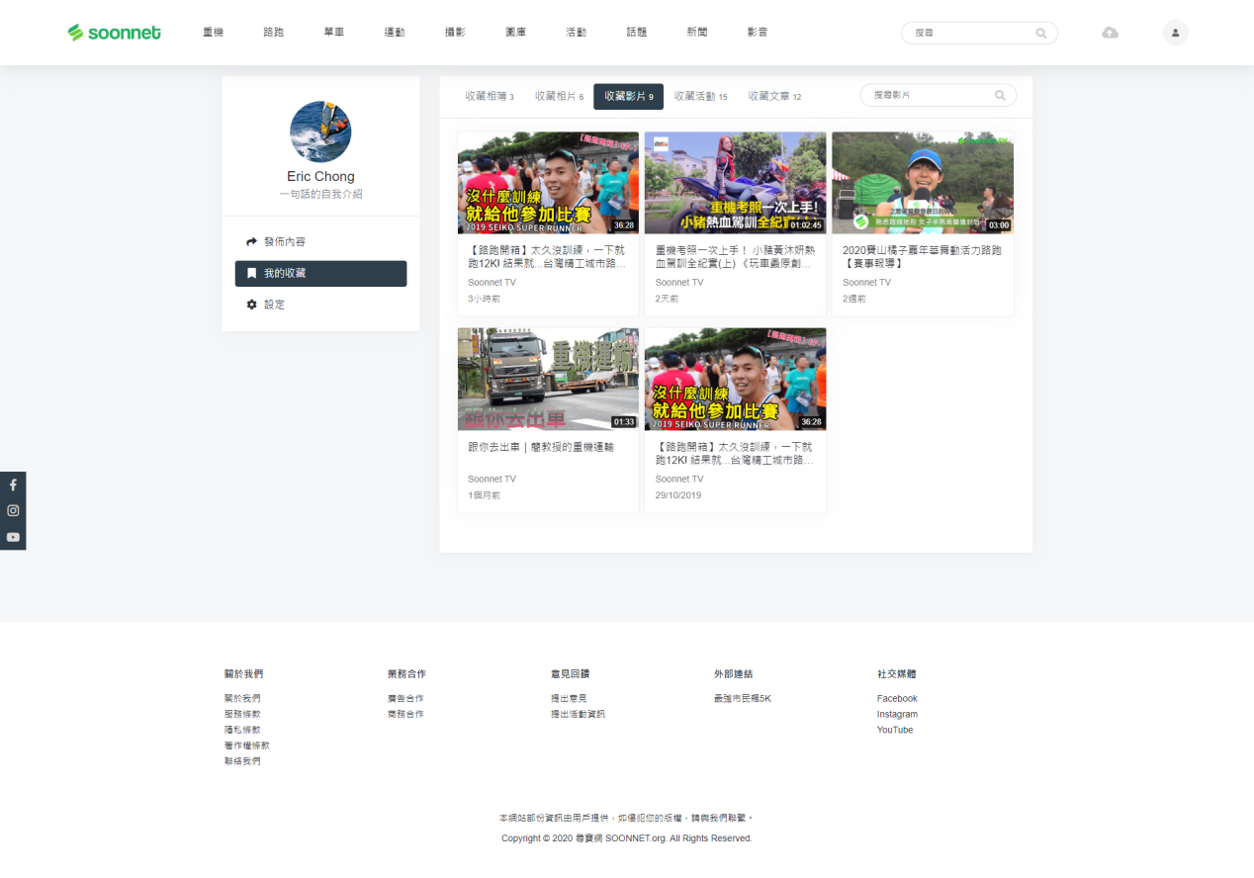

* 無限滾動
* 按發佈時間新至舊排序
* 搜尋功能
* 點擊卡片進入影片觀賞頁
* 鼠標hover會出現該影片的操作選單

- 取消收藏：彈出提示「是否確認取消收藏「影片名稱」？」  
如確認，將從選單中移除影片  
- 分享：彈出分享選單

### ❽ 個人專頁 – 我的收藏 – 活動

參考文件: frontdesk/profile/profile-bookmark-event.html

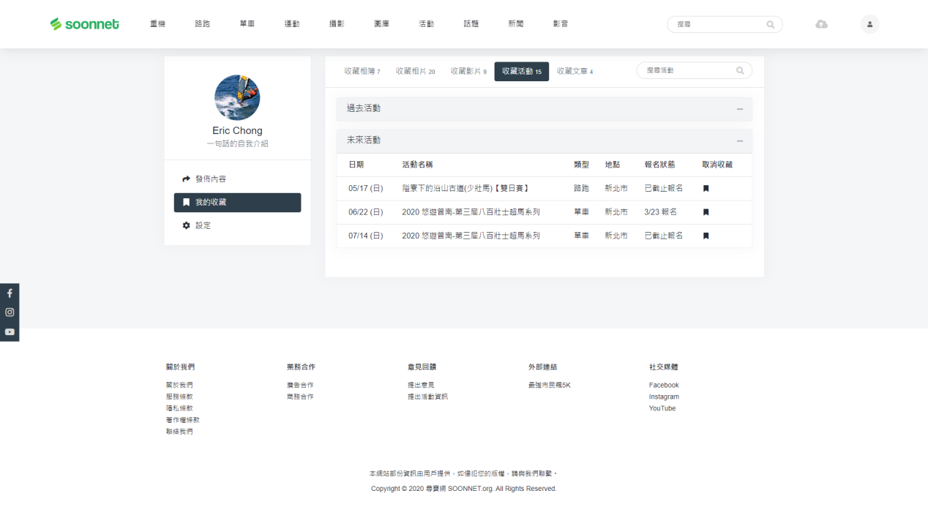

* 過去活動：預設收合，按日期近至遠顯示  
  日期需顯示年份
* 未來活動：預設展開，按日期近至遠顯示
* 點擊活動名稱跳至活動內頁

### ❾ 個人專頁 – 我的收藏 – 話題

參考文件: frontdesk/profile/profile-bookmark-article.html

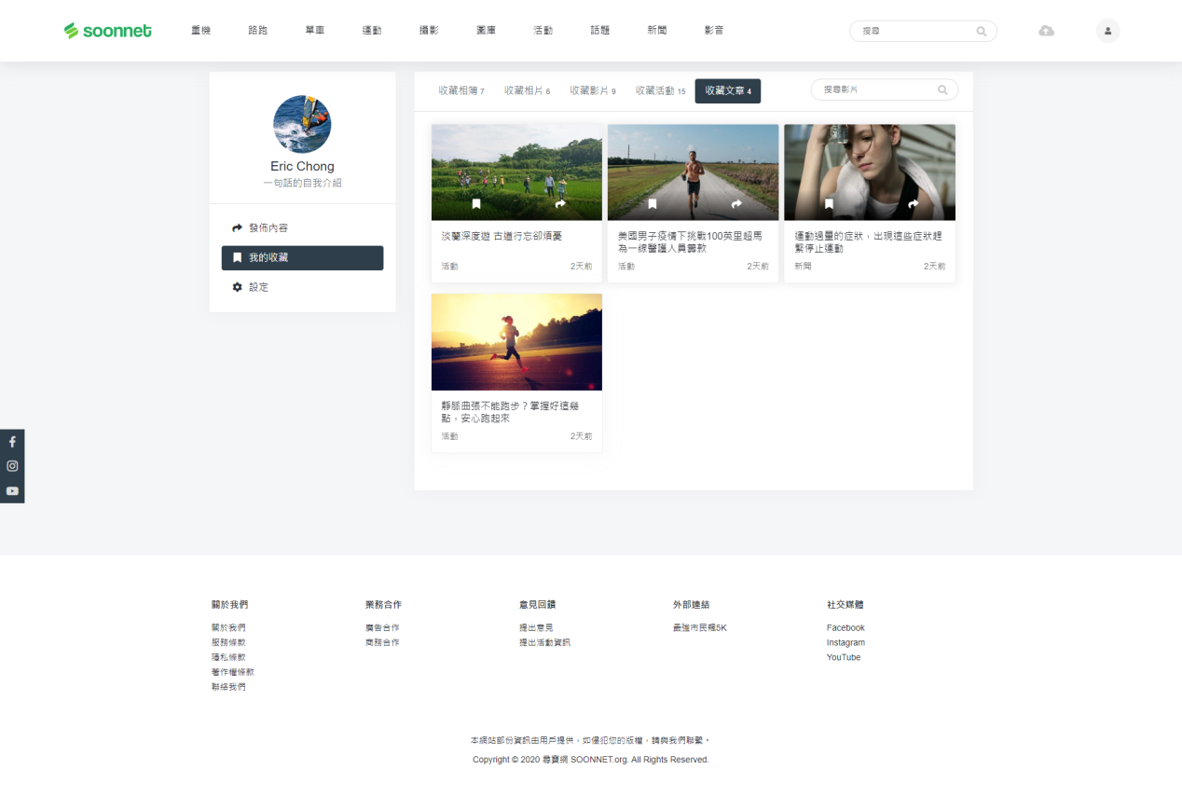

* 無限滾動
* 按發佈時間新至舊排序
* 搜尋功能
* 點擊卡片進入文章觀賞頁
* 鼠標hover會出現該影片的操作選單

- 取消收藏：彈出提示「是否確認取消收藏「文章名稱」？」  
如確認，將從選單中移除文章  
- 分享：彈出分享選單

### ❿ 個人專頁 – 設定 – 個人資料設定

參考文件: frontdesk/profile/profile-setting.html

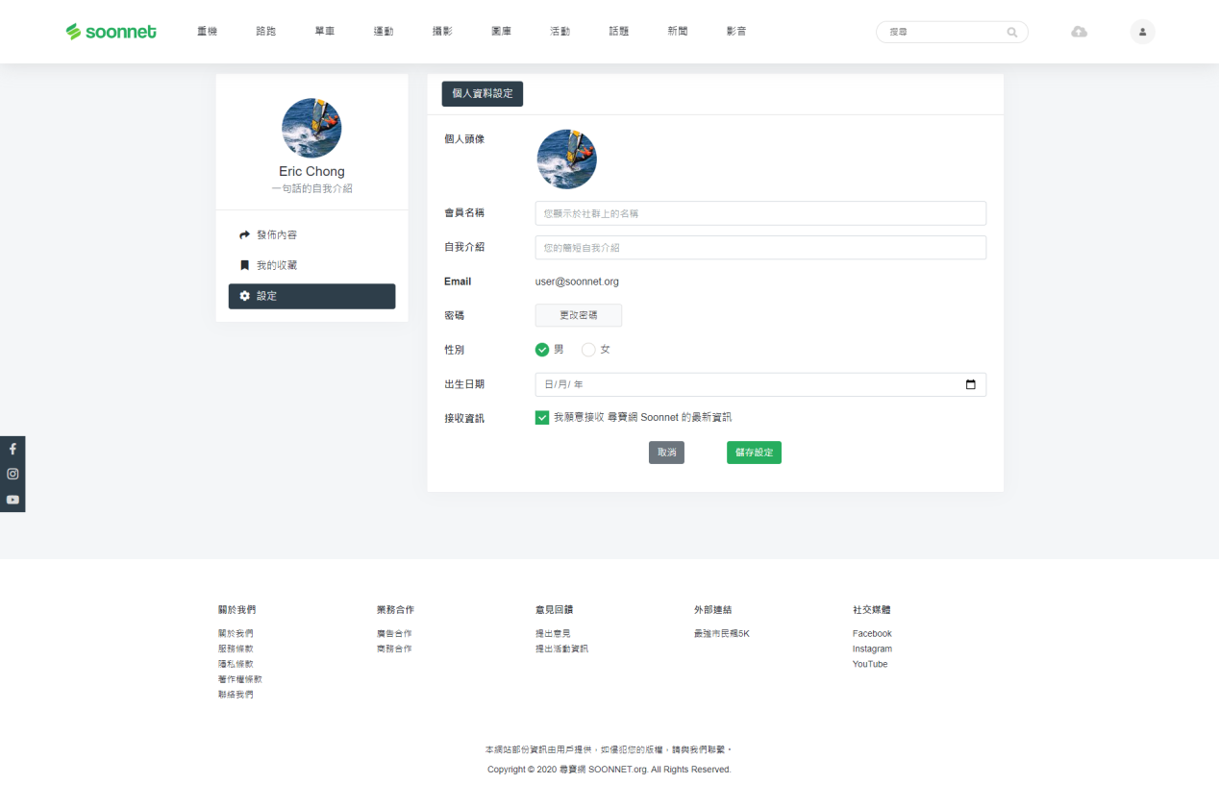

* 用戶名稱最好能夠更改
* 自定義網址看看能否做到，用戶需至少擁有一本相簿/一本公開的相簿才能設定  
  如該用戶的個人專頁URL就是www.soonnet.org/(自定義網址)  
  設定後無法更改

## 系統需求（第3.8階段—留言列表 後台）

### ❶ 留言 – 留言列表

參考文件: controlpanel/pages/comment/comment.html

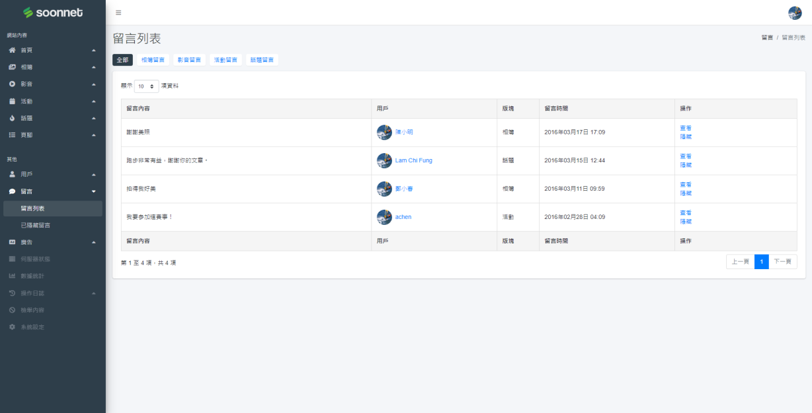

* 點擊用戶名稱🡪用戶個人專頁
* 點擊查看🡪跳到留言所在頁
* 隱藏，只是把留言從前台隱藏掉，並將數據移到目錄「已隱藏留言」裡
* 按下移除後，管理員可輸入「備註」

### ❷ 留言 – 已隱藏留言

參考文件: controlpanel/pages/comment/comment-hidden.html

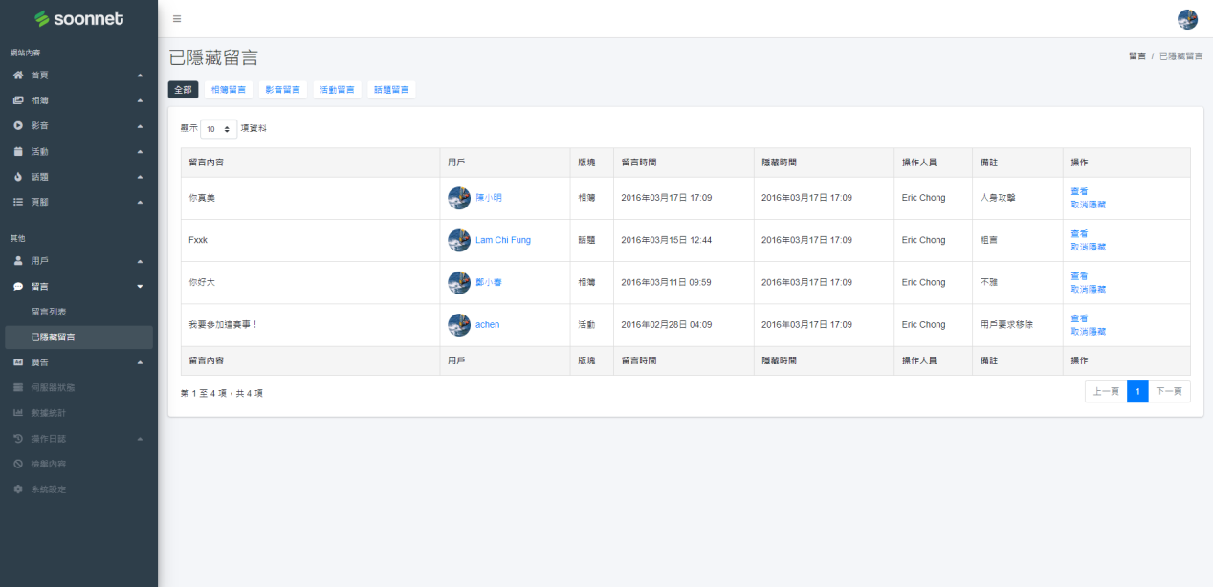

同上

## 系統需求（第4.1階段—廣告 後台）

### 階段完成目標

✓ 前台廣告欄位可從圖片及連結可從後台設置

### ❶ 廣告後台: 廣告列表

參考文件: controlpanel/pages/ad/advertisement.html

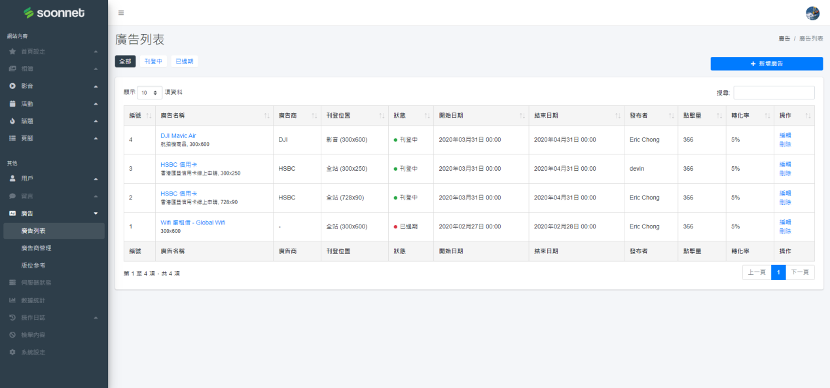

* Hover廣告名稱➔出現廣告的縮略圖
* 點擊廣告名稱➔跳至廣告連結的頁面
* 廣告名稱可重覆

### ❷ 廣告後台: 廣告列表 – 新增/編輯廣告

參考文件: frontdesk/pages/ad/advertisement/create.html

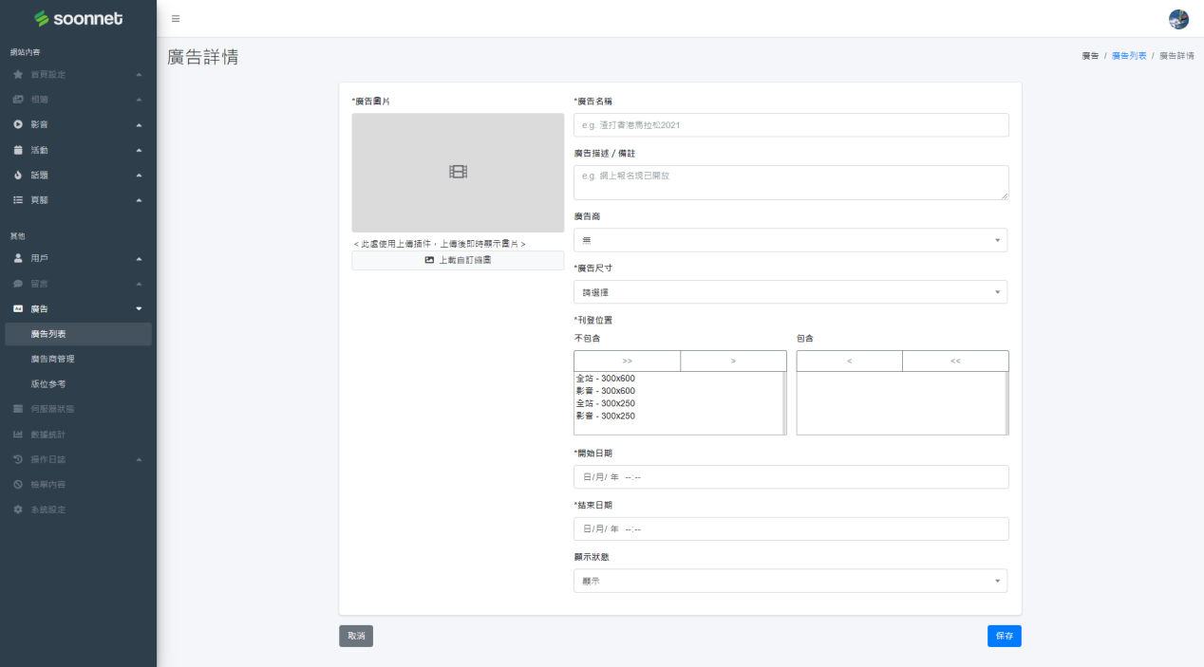

* 上傳廣告圖片
* *號為必填：廣告圖片、廣告名稱、廣告尺寸、刊登位置、開始日期、結束日期、顯示狀態
* 欄位「刊登位置」的選項只能選與欄位「廣告尺寸」相同  
  如「廣告尺寸」中選擇尺寸300x600，則不能在「刊登位置」中選擇300x250的尺寸
* 若資料未填寫好，右下角「保存」按鈕設為灰色不能按

### ❸ 廣告後台: 廣告商管理

參考文件: controlpanel/pages/ad/advertiser.html

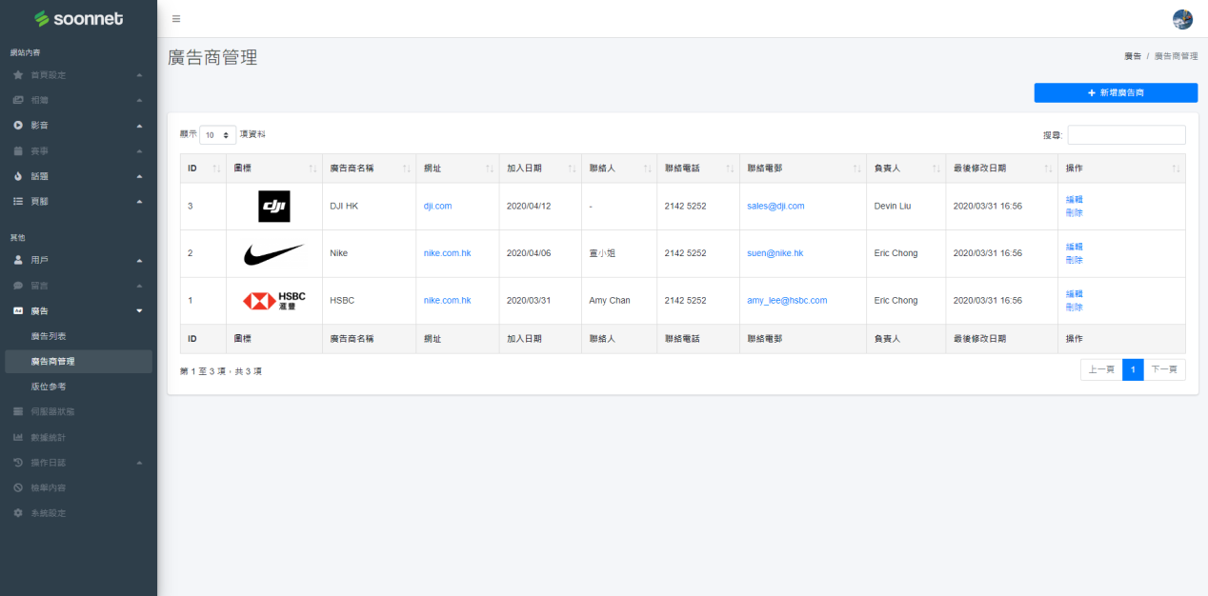

* 廣告客戶名單
* 如果「❶ 廣告列表」有關聯的廣告正在刊登，不能刪除

## 系統需求（第4.2階段—操作日誌 後台）

### ❶ 操作日誌 – 管理人員操作日誌

參考文件: controlpanel/pages/log/admin-log.html

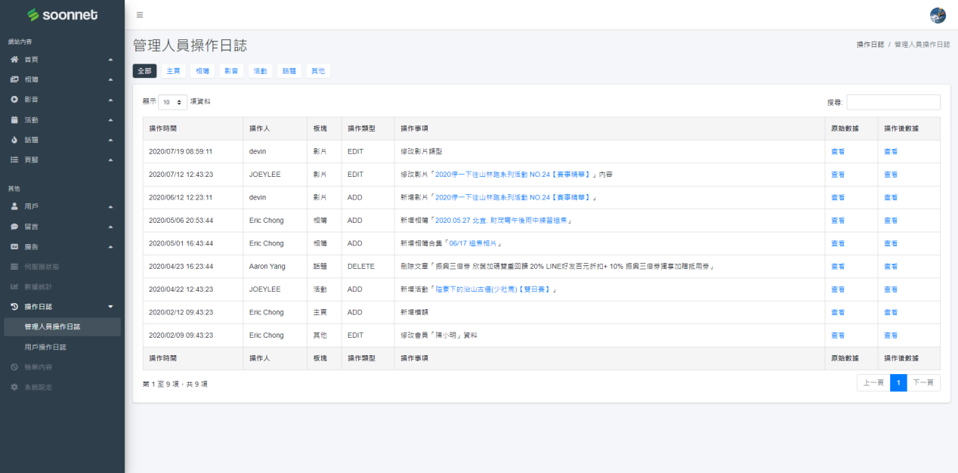

* 圖片只供參考，實際按你們規劃的log製作
* 主要能追溯誰對資料改動過

### ❷ 操作日誌 – 用戶操作日誌

參考文件: controlpanel/pages/log/user-log.html

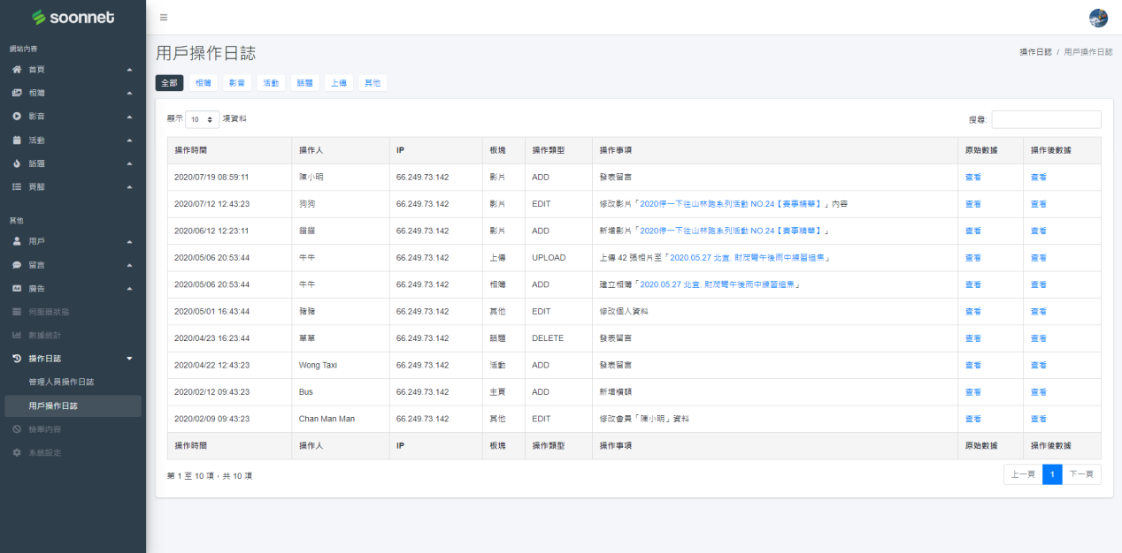

## 系統需求（第4.3階段—檢舉內容 後台）

### ❶ 檢舉內容

參考文件: controlpanel/pages/report/report.html

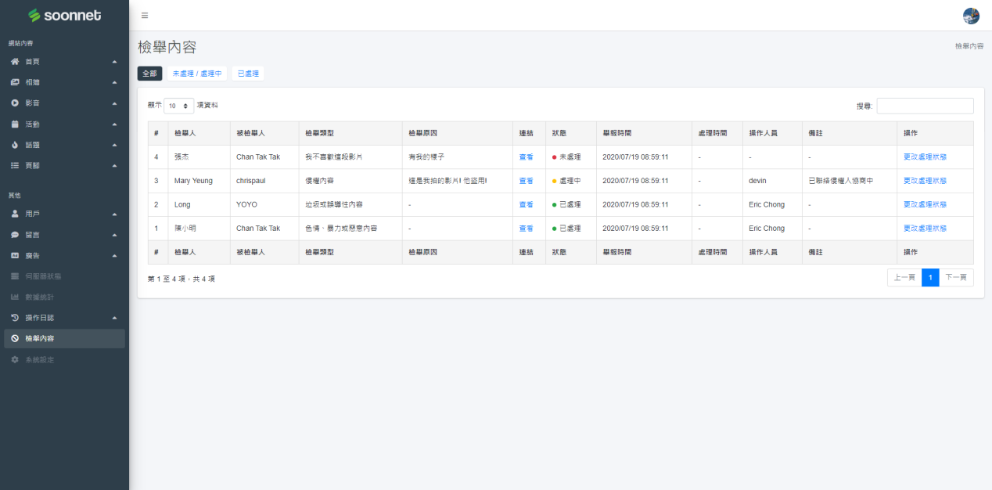

* 用戶在前台按下「檢舉」後的回饋數據
* 類型：  
  - 色情、暴力或惡意內容  
  - 垃圾或誤導性內容  
  - 侵權內容  
  - 我不喜歡這段影片

## 系統需求（第4.4階段—Footer後台）

### 階段完成目標

✓ 在後台能自行設定網站Footer的母層子層名稱及相關連結（參考捷安商城）

### ❶ 頁腳後台: 頁腳母層管理

參考文件: controlpanel/pages/footer/parent.html

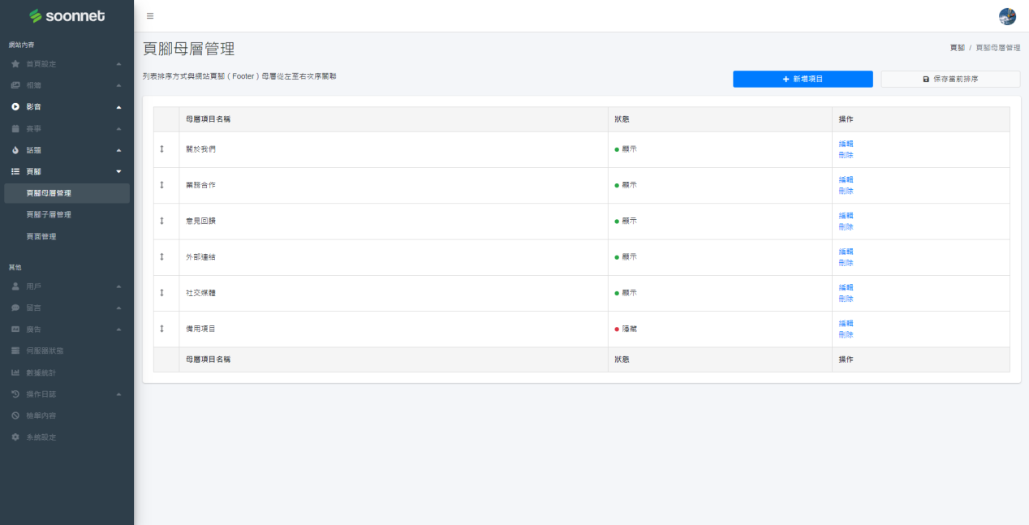

* 影響前台網站Footer大項，最多6個  
  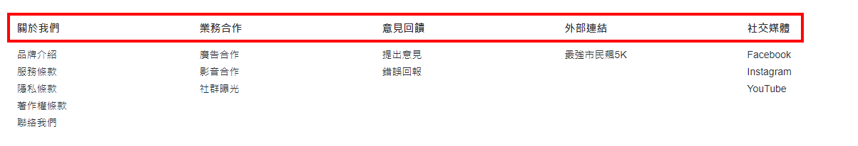
* 上至下次序按左至右排列
* 如關聯的子層數目為0，即使狀態為「顯示」，也不顯示於前台

### ❷ 頁腳後台: 頁腳子層管理

參考文件: controlpanel/pages/footer/child.html

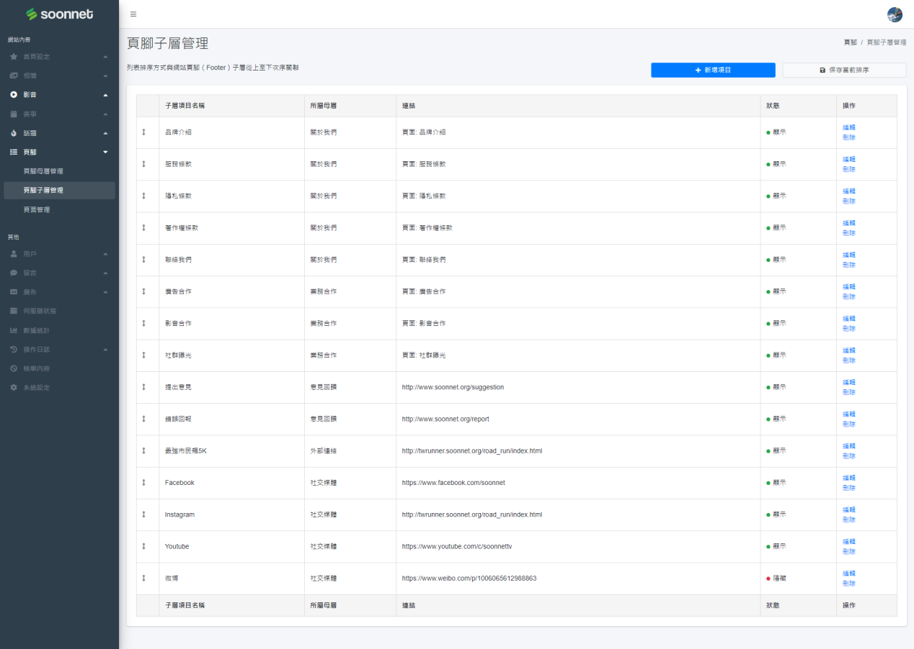

* 需綁定母層，影響前台網站Footer細項，沒有上限  
  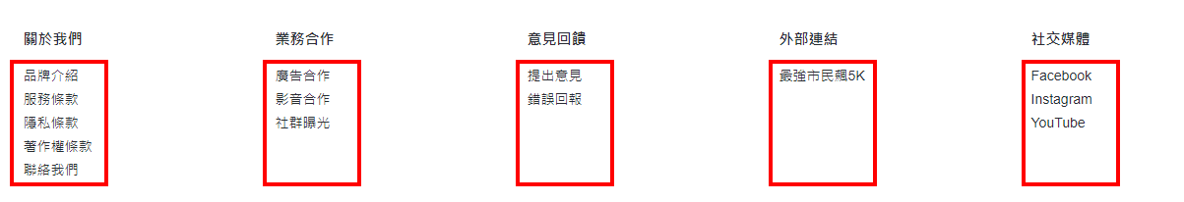
* 上至下次序按該母層的上至下排列（不屬於相同母層的子項排序不受影響）
* 可連結  
  1. 內部頁面➔從「❸ 頁面管理」裡的項目裡選擇  
  2. 外部連結➔直接輸入URL

### ❸ 頁腳後台: 頁面管理

參考文件: controlpanel/pages/footer/page.html

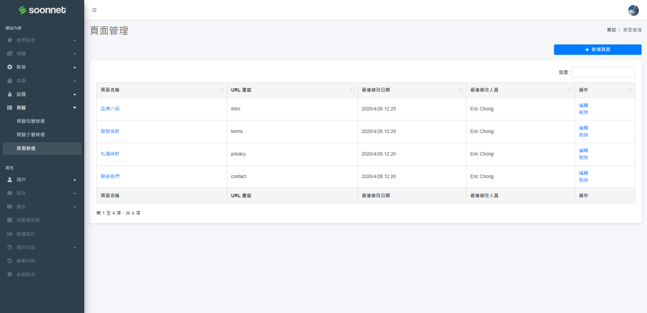

* 可自行新增/建立頁面

### ❹ 建立頁面

參考文件: controlpanel/pages/footer/page/create.html

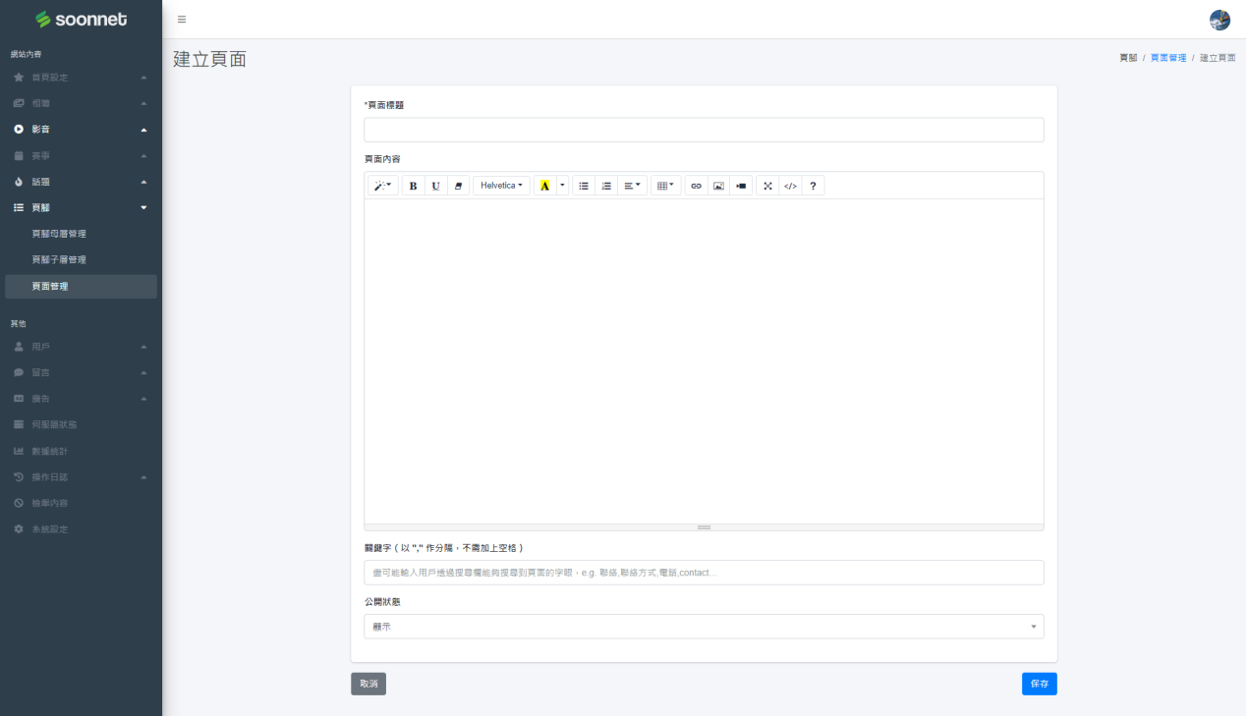

* 提供文字編輯器供建立者自由發揮
* 需要連結供瀏覽者點擊
* 最好可嵌入圖片、影片 (Youtube)
* 關鍵字作紀錄，不需對外顯示

## 系統需求（第4.5階段—Footer前台）

### ❶ 頁面版面樣本 ✔ 完成 (2020/11)

參考文件: frontdesk/pages/custom-page.html

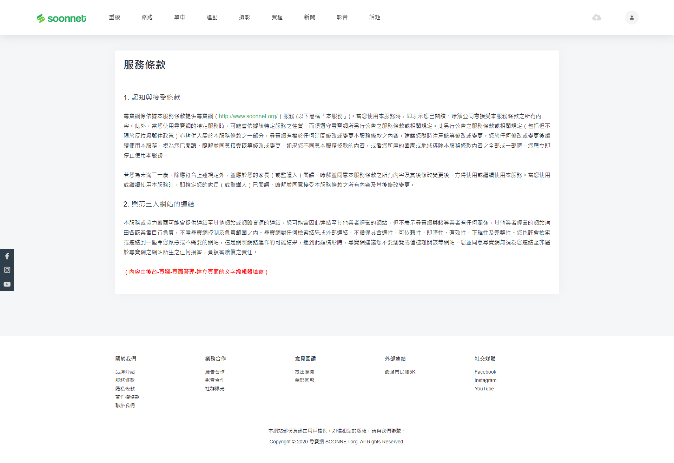

* 顯示「後台 - ❸ 頁面管理」的標題及內容

### ❷ 提出意見 ✔ 完成 (2020/11)

參考文件: frontdesk/pages/comment.html

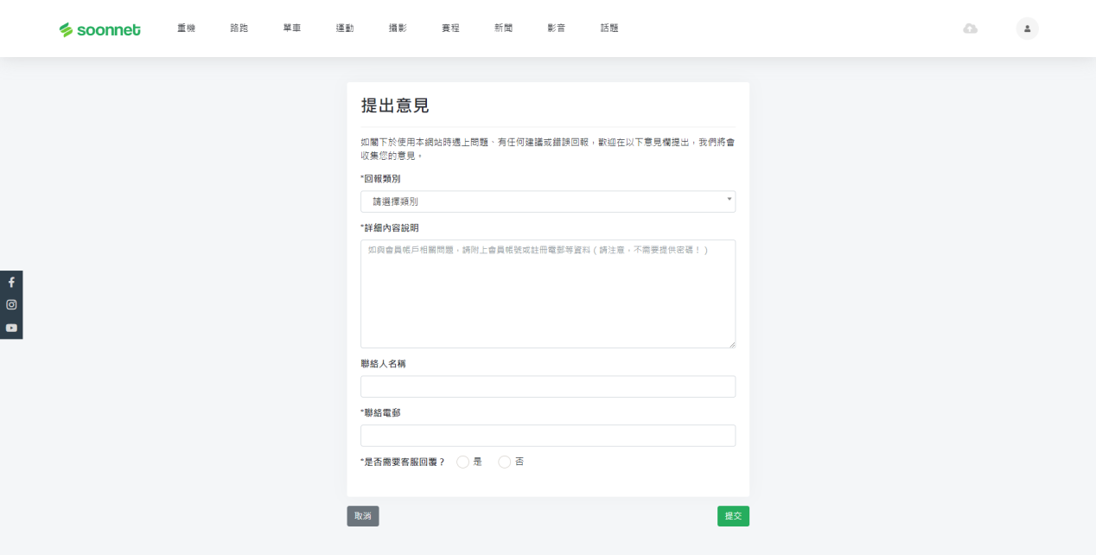

* 用家 (無須登入) 回報問題的介面
* 類別、內容、勾選、電郵必填
* 提交後將內容發送至info@soonnet.org

### ❸ 提交成功 ✔ 完成 (2020/11)

參考文件: frontdesk/pages/comment-success.html

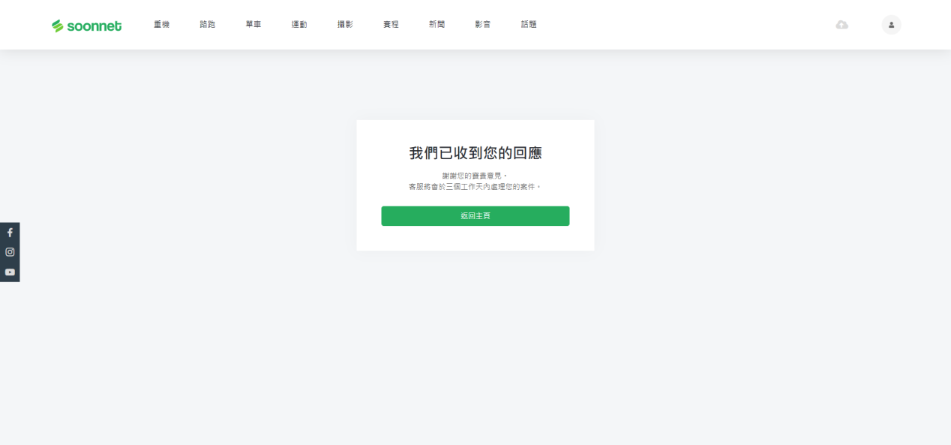

* 按下按鈕返回主頁 (https://www.soonnet.org)

### 相簿

* 相簿列表  
  - 篩選功能  
  - 搜尋功能
* 相簿合輯列表  
  - 號碼布搜尋
* 單本相簿觀賞頁  
  - 按相片標籤篩選（如「10K」、「5K」等）

### 個人專頁

* 發佈文章  
  - 任何人皆可發佈文章  
  - 文字編輯器
* 我的留言
* 投稿文章

### 相片上傳

* 創建相簿
* 上傳頁面
* 上傳完成

## 系統需求（第3~4階段—後台）

### 相簿

* 相簿列表  
  - 相簿列表  
  - 篩選功能  
  - 管理員能查看私人相簿，但不增加點擊量，也不能刪除
* 合輯列表  
  - 合輯列表  
  - 新增／編輯／刪除／隱藏
* 加載水印 像微博

### 個人主頁

待定

會員名稱修改

### 流動版

先用目前流動版影片頁面代替（新版功能不用加上）  
待定

## 系統需求（第5階段）

### 目標

* 優化、友善化已開發功能
* 開發新功能

按先後次序實現

### 流動版

### 後台首頁-統計

* 網站總統計 (如單日瀏覽數、本周瀏覽數等、平均瀏覽時間等)
* 網站單頁面統計
* 圖表形式

### 伺服器

* 伺服器狀態

### 操作日誌

* 管理權限人員操作日誌
* 用戶操作日誌

### 留言

* 留言列表  
  - 供管理員檢查有否不雅留言

### 會員發佈話題

* 會員發布話題審核頁面

### 檢舉內容

* 檢舉內容列表  
  - 會員回報的內容

### 系統設定

* 修改網站頂部Logo（如百度Doodle、Google Doodle可更換節日氣氛Logo）

### 搜尋結果

待定

- 搜尋結果將包含相簿名稱、簡介、文章、賽事、影音、關鍵字、用戶名稱

### 頂部目錄（固定置頂）

* 私訊功能  
  供用戶一對一進行訊息傳送，可刪除訊息紀錄
* 通知功能  
  用戶收到私訊時彈出通知

### 天氣功能

* 按用戶地區顯示所屬天氣
* 按賽事地區預測當天天氣

### 相簿

* 相片買賣功能
* 收費狀態頁
* 攝影師認證 – 攝影師列表 (Eric Remark: adminLTE - Contacts)\
* Hover出現相片、下載量、收藏數據
* 攝影師排行

### 賽事

* 批量遷移同一類數據

### 影片

影片加篩選功能